**MỤC LỤC**

DANH MỤC HÌNH ẢNH 3

LỜI NÓI ĐẦU 1

CHƯƠNG 1 TỔNG QUAN VỀ HỆ THỐNG ĐIỀU KHIỂN NGƯ LÔI VÀ CÁC PHƯƠNG ÁN THỬ NGHIỆM, ĐÁNH GIÁ 3

1.1 Giới thiệu chung về một số loại ngư lôi trong quân chủng hải quân 3

1.1.1 Ngư lôi hơi ga 53BA 3

1.1.2 Ngư lôi điện СЭТ-53М 5

1.1.3 Ngư lôi điện СЭТ-40У 7

1.1.4 Ngư lôi ТЭ-201 8

1.2 Tổng quan về hệ thống điều khiển ngư lôi 10

1.2.1 Hệ thống dẫn 10

1.2.2 Hệ thống kích nổ đầu đạn 11

1.2.3 Hệ thống tự lái 11

1.3 Một số phương án kiểm tra, thử nghiệm hệ thống điều khiển ngư lôi 13

1.3.1 Thử chức năng ở trạm ngư lôi 14

1.3.2 Kiểm tra khi ngư lôi hoạt động thực tế 21

1.4 Phương án đánh giá tham số chuyển động ngư lôi dựa vào hệ thống dẫn đường quán tính 24

CHƯƠNG 2 CƠ SỞ LÝ THUYẾT ĐÁNH GIÁ CHUYỂN ĐỘNG CỦA NGƯ LÔI THEO THUẬT TOÁN DẪN ĐƯỜNG QUÁN TÍNH 29

2.1 Xây dựng mô hình toán hệ thống dẫn đường quán tính khi đánh giá tham số chuyển động ngư lôi 29

2.1.1 Các hệ tọa độ sử dụng 29

2.1.2 Phép biến đổi tọa độ sử dụng cho hệ thống dẫn đường quán tính 30

2.1.3 Xác định vị trí và trạng thái không gian của ngư lôi 34

2.2 Mô phỏng thuật toán dẫn đường quán tính bằng quaternion xác định chuyển động ngư lôi trên Matlab 35

2.2.1 Mô phỏng quỹ đạo chuyển động của ngư lôi trên Matlab 35

2.2.2 Tính toán chuyển động ngư lôi với thuật toán dẫn đường quán tính dùng quaternion 40

2.2.3 Mô phỏng thuật toán dẫn đường quán tính với chuyển động ngư lôi trong điều kiện có nhiễu 44

2.3 Áp dụng bộ lọc Magdwick để cải thiện kết quả đo 48

2.3.1 Giới thiệu bộ lọc Magdwick 48

2.3.2 Mô phỏng thuật toán dẫn đường quán tính áp dụng bộ lọc Magdwick với chuyển động ngư lôi trong điều kiện có nhiễu 54

CHƯƠNG 3 THỬ NGHIỆM THUẬT TOÁN DẪN ĐƯỜNG QUÁN TÍNH XÁC ĐỊNH THAM SỐ CHUYỂN ĐỘNG CỦA NGƯ LÔI 60

3.1 Tổng quan về mô hình thử nghiệm 60

3.2 Thiết kế phần cứng và phần mềm 61

3.2.1 Mạch điện tử 61

3.2.2 Các chức năng cơ bản của chương trình nhúng và phần mềm điều khiển trên máy tính 64

3.3 Thử nghiệm thuật toán dẫn đường quán tính trên thiết bị đã xây dựng 69

3.3.1 Thử nghiệm với mô hình đơn giản không áp dụng các bộ lọc nhiễu 69

3.3.2 Thử nghiệm thuật toán dẫn đường quán tính với bộ lọc Madgwick 72

KẾT LUẬN 78

TÀI LIỆU THAM KHẢO 79

# DANH MỤC HÌNH ẢNH

Hình 1.1 Mặt máy kiểm tra CT8019 16

Hình 1.2 Giá kiểm tra máy lái hướng CT8019 16

Hình 1.3 Thiết bị kiểm tra máy giảm lắc 18

Hình 2.1 Hệ tọa độ liên kết gắn với IMU 29

Hình 2.2 Hướng của quaternion trong không gian 31

Hình 2.3 Chuyển động các trục của hệ tọa độ quay quanh một trục cố định với góc , trục này tạo với các trục X,Y,Z các góc và tương ứng 32

Hình 2.4 Quỹ đạo ngư lôi trong mặt phẳng XY mô phỏng trên Matlab 40

Hình 2.5 Quỹ đạo ngư lôi trong mặt phẳng XZ mô phỏng trên Matlab 40

Hình 2.6 Quỹ đạo thực tế và tính toán khi mô phỏng trên Matlab 43

Hình 2.7 Các góc Euler tính toán và thực tế khi mô phỏng trên Matlab 43

Hình 2.8 Sai số vị trí của thuật toán 44

Hình 2.9 Sai số góc Euler của thuật toán 44

Hình 2.10 Các góc Euler với chuyển động mô phỏng của ngư lôi trong điều kiện có nhiễu 46

Hình 2.11 Quỹ đạo tính toán trong mặt phẳng XY khi có nhiễu 47

Hình 2.12 Sai số các góc Euler tính toán với chuyển động mô phỏng của ngư lôi trong điều kiện có nhiễu 47

Hình 2.13 Sai số vị trí tính toán với chuyển động mô phỏng của ngư lôi trong điều kiện có nhiễu 48

Hình 2.14 Thuật toán bộ lọc Magdwick kết hợp con quay và bộ đo gia tốc 52

Hình 2.15 Lưu đồ thuật toán bộ lọc Magdwick kết hợp con quay và bộ đo gia tốc có bù độ trôi con quay 53

Hình 2.16 Các góc Euler khi áp dụng bộ lọc Madgwick trên Matlab với chuyển động mô phỏng của ngư lôi 55

Hình 2.17 Vị trí tính toán trong mặt phẳng XY khi áp dụng bộ lọc Madgwick trên Matlab với chuyển động mô phỏng của ngư lôi 55

Hình 2.18 Sai số đánh giá góc 56

Hình 2.19 Sai số đánh giá vị trí 56

Hình 2.20 Độ lệch góc đánh giá so với góc thật 57

Hình 2.21 Độ lệch gia tốc đánh giá so với gia tốc thật trong hệ tọa độ dẫn đường 58

Hình 3.1 Tổng quan về thiết bị 60

Hình 3.2 Chương trình dẫn đường quán tính trên vi điều khiển 61

Hình 3.3 STM32F407VET6 62

Hình 3.4 ESP8266 63

Hình 3.5 Chân cắm cho module MPU6050 63

Hình 3.6 Khối nguồn 64

Hình 3.7 Hình ảnh sản phẩm sau khi hoàn thành 64

Hình 3.8 Giao diện phần mềm điều khiển 65

Hình 3.9 Thông báo kết nối thiết bị thành công 66

Hình 3.10 Đồ thị kết quả quan sát gia tốc trục Zb khi thiết bị đứng yên trên mặt phẳng ngang bằng 1g 66

Hình 3.11 Giao diện hiệu chỉnh thiết bị 67

Hình 3.12 Đồ thị tọa độ XY 68

Hình 3.13 Đồ thị 3D 68

Hình 3.14 Đặt thiết bị trên mặt phẳng ngang và kết nối với máy tính 69

Hình 3.15 Các góc Euler khi thiết bị đang đứng yên 70

Hình 3.16 Mô phỏng các góc Euler với nhiễu và độ trôi con quay trên Matlab khi thiết bị đứng yên 70

Hình 3.17 Vị trí tính toán khi thiết bị đứng yên 71

Hình 3.18 Mô phỏng vị trí trong mặt phẳng XY với nhiễu và độ trôi con quay trên Matlab khi thiết bị đứng yên 71

Hình 3.19 Các góc Euler khi thiết bị đang đứng yên áp dụng bộ lọc Magdwick 72

Hình 3.20 Vị trí tính toán khi thiết bị đứng yên áp dụng bộ lọc Magdwick 73

Hình 3.21 Các góc Euler áp dụng bộ lọc Madgwick mô phỏng trên Matlab khi thiết bị đứng yên 74

Hình 3.22 Vị trí tính toán áp dụng bộ lọc Madgwick mô phỏng trên Matlab khi thiết bị đứng yên 74

Hình 3.23 Xoay thiết bị 75

Hình 3.24 Các góc Euler khi xoay thiết bị 900 lần lượt theo các trục đo áp dụng bộ lọc Magdwick 76

# LỜI NÓI ĐẦU

Ngày nay, cùng với sự phát triển của khoa học - công nghệ, kỹ thuật quân sự được quan tâm đặc biệt ở tất cả các quốc gia trên thế giới. Các loại vũ khí, trang bị kỹ thuật không ngừng được phát triển cả về số lượng và chất lượng, có vai trò hết sức quan trọng trong việc bảo vệ vững chắc Tổ Quốc.

Đất nước Việt Nam có bờ biển dài, vùng biển giàu tài nguyên và có tầm quan trọng trong chiến lược quốc phòng cũng như phát triển kinh tế. Mặc dù điều kiện kinh tế đất nước còn gặp nhiều khó khăn song được sự quan tâm của Nhà nước và Bộ Quốc Phòng, Quân chủng Hải quân đã được trang bị nhiều loại vũ khí hiện đại, trong đó đặc biệt có thể kể đến các loại ngư lôi như: 53ВА, СЭТ-53М, СЭТ-40У, ТЭ-201,... Ngư lôi là loại vũ khí được trang bị cho Hải Quân nhân dân Việt Nam dùng để tiêu diệt các mục tiêu là các tàu mặt nước, tàu ngầm, các công trình trên biển, trên cảng, là loại vũ khí có hiệu quả cao trong chiến đấu, và có tầm quan trọng to lớn thể hiện sức mạnh của Hải quân. Tuy nhiên cũng như bất kỳ trang bị khí tài nào khác, để có thể sử dụng và khai thác cần phải trải qua một khâu hết sức quan trọng là kiểm tra sự làm việc của các thiết bị, hệ thống trên ngư lôi. Do đó cùng với sự có mặt của các loại ngư lôi luôn song hành là các thiết bị, tổ hợp kiểm tra. Tuy nhiên các máy kiểm tra hiện tại đa phần vẫn cấu tạo chủ yếu là các phần tử điện-cơ qua thời gian dài sử dụng nên sai số lớn, đặc biệt là rất cồng kềnh và còn thao tác thủ công nhiều, như vậy sẽ khó đáp ứng được yêu cầu kỹ thuật, cũng như yêu cầu tự động hóa ngày càng cao trong thời đại mới. Một nhiệm vụ rất quan trọng trong việc kiểm tra hoạt động của ngư lôi đó là kiểm tra, thử nghiệm sự làm việc của hệ thống điều khiển thì nhiều tổ hợp kiểm tra phục vụ cho nhiệm vụ này vẫn còn đang dựa trên các công nghệ đã quá cũ, cần phải có sự cải tiến để phù hợp với những yêu cầu quân sự ngày càng cao hơn.

Xuất phát từ nhiệm vụ thực tiễn đó, tôi chọn đồ án tốt nghiệp ***”Nghiên cứu phương án ứng dụng thiết bị dẫn đường quán tính trong bài toán thu thập thông tin khi thử nghiệm hệ thống điều khiển ngư lôi”*** với nội dung tìm hiểu và đề xuất một phương án mới thay thế cho các trang thiết bị, tổ hợp kiểm tra cũ.

Bố cục của đồ án gồm:

* Chương 1: Tổng quan về hệ thống điều khiển ngư lôi và các phương án thử nghiệm, đánh giá.
* Chương 2: Cơ sở lý thuyết đánh giá chuyển động của ngư lôi theo thuật toán dẫn đường quán tính.
* Chương 3: Thử nghiệm thuật toán dẫn đường quán tính xác định tham số chuyển động của ngư lôi.

Do thời gian, tài liệu nghiên cứu và kiến thức bản thân còn hạn chế nên nội dung đồ án chưa sâu và còn nhiều thiếu sót. Rất mong nhận được ý kiến đóng góp, bổ sung của các thầy và các đồng chí.

# TỔNG QUAN VỀ HỆ THỐNG ĐIỀU KHIỂN NGƯ LÔI VÀ CÁC PHƯƠNG ÁN THỬ NGHIỆM, ĐÁNH GIÁ

## Giới thiệu chung về một số loại ngư lôi trong quân chủng hải quân

### Ngư lôi hơi ga 53BA

Ngư lôi 53BA là loại ngư lôi hơi ga, tự dẫn có ngòi nổ không tiếp xúc được trang bị trên các tàu chiến đấu phóng lôi của Hải quân Việt nam. Đây là một trong những phương tiện chiến đấu tiến công quan trọng và chủ yếu của Hải quân. Ngư lôi 53BA dùng để tiêu diệt tàu mặt nước, các công trình nổi trên biển và giáp bờ.

#### Những tính năng kỹ - chiến thuật chủ yếu của ngư lôi

**-** Đường kính (mm): 533, 4 ;

- Độ dài (mm): ≤ 7900 ;

-Trọng lượng ngư lôi đã được chuẩn bị bắn chiến đấu (kg): ≤ 1900;

- Trọng lượng thuốc nổ (kg) : ≥ 210;

- Cự ly hành trình (m) : ≥ 11000 ;

- Tốc độ ở độ sâu 6 - 8m (M/h): 29;

- Hệ thống tự dẫn của ngư lôi - âm thanh thụ động với mặt quạt sục sạo: ± 600 ;

- Đường rắn lượn sục sạo ± 150 , ± 50;

- Trong ngư lôi sử dụng ngòi nổ không tiếp xúc điện từ trường tích cực và thiết bị nổ phối gộp;

- Cự li công tác của ngòi nổ không tiếp xúc theo chiều thẳng đứng (m): - 5 ;

- Độ sâu đường đi ngư lôi (m):

+ Chiến đấu: 7 ;

+ Sục sạo : 12 - 16;

- Sai số của đường đi về độ sâu (m):

+ Trên đoạn đường thẳng: ± 1, 5;

+ ở chế độ tự dẫn: ± 2;

+ ở độ sâu sục sạo: ± 2;

- Bắn từ tàu ngầm lặn dưới nước (độ sâu bằng kính tiềm vọng) (m): ≤ 50;

#### Cấu tạo

Ngư lôi 53BA gồm ba phần chính có thể tháo rời, được nối với nhau bằng các đinh vít. Các phần đó là: Đầu tự dẫn, đầu chiến đấu và ngư lôi vật mang.

- Đầu tự dẫn: (hệ thống tự dẫn) dùng để làm tăng hiệu quả chiến đấu của ngư lôi. Đầu tự dẫn bao gồm: khối thu tín hiệu, khối khuếch đại rơle, khối chỉ báo mức và bảng nguồn.

- Đầu chiến đấu: Dùng để chứa thuốc nổ và ngòi nổ phối gộp; các máy của hệ thống ngòi nổ không tiếp xúc của ngư lôi: cuộn dây thu kênh đứng, kênh ngang cùng với khung điều chỉnh cộng hưởng, thiết bị điện tử.

- Ngư lôi vật mang:

Trong ngư lôi vật mang chứa:

+ Hệ thống động lực của ngư lôi dùng để tạo ra lực đẩy đưa ngư lôi chuyển động trong nước với vận tốc và cự ly hành trình cho trước với độ chính xác cần thiết.

Hệ thống động lực bao gồm các dung tích chứa các thành phần năng lượng: ngăn khí nén, bình dầu cháy, ngăn nước ngọt; cụm van bơm khí và khoá khí, các máy liên hợp phát động và điều chỉnh: cò trên, khối phát động, van phát động, giảm áp định tốc và buồng đốt; máy chính; cơ cấu chuyển hoá lực: trục chân vịt trong và trục chân vịt ngoài cùng với các chân vịt.

+ Hệ thống điều khiển dùng để điều khiển sự chuyển động của ngư lôi trong mặt phẳng ngang, trong mặt phẳng đứng, ổn định độ lắc ngang quanh trục dọc ngư lôi đồng thời bảo đảm sự làm việc bình thường của hệ thống tự dẫn.

+ Tổ hợp điện nguồn dùng để cung cấp nguồn cho sơ đồ điện của ngư lôi. Tổ hợp điện nguồn bao gồm: máy phát điện, hộp điều chỉnh điện áp, biến đổi điện cùng với ổn tần, cáp nối,...

+ Một số thiết bị của ngòi nổ KTX: hai cuộn dây phát, khung tinh chỉnh cộng hưởng.

+ Hệ thống bôi trơn máy chính: dung tích chứa dầu nhờn-bình dầu nhờn; phân phối dầu nhờn; hệ thống làm mát: bơm nước biển, khoảng rỗng nước đối lưu ngăn chuyển tiếp.

### Ngư lôi điện СЭТ-53М

Ngư lôi СЭТ-53М là một trong những loại vũ khí thuộc tổ hợp vũ khí chống ngầm có xác suất tiêu diệt mục tiêu cao, nó được trang bị trên các tàu Hộ vệ chống ngầm dạng 159-AE. Đây là loại ngư lôi điện chống ngầm, tự dẫn trong hai mặt phẳng, có ngòi nổ không tiếp xúc, làm việc theo nguyên lý điện từ trường tích cực. Ngư lôi СЭТ-53М dùng để tiêu diệt các loại tàu ngầm mục tiêu đi ở độ sâu từ 20m đến 200m.

#### Những tính năng kỹ - chiến thuật cơ bản của ngư lôi

- Đường kính: 534,4 mm;

- Chiều dài: 7800 mm;

- Khối lượng ngư lôi chiến đấu khi đã chuẩn bị để bắn: 1507 kg;

- Số vòng quay của phần ứng và hệ từ của động cơ: 1650 vg/ph; - Loại chân vịt của ngư lôi: 2 cánh;

- Số lượng chân vịt: 2 chiếc;

- Tốc độ của ngư lôi: 29 M/h;

- Cự li hành trình của ngư lôi: 14000 m;

- Khối lượng thuốc nổ nhỏ nhất: 200 kg;

- Độ sâu hành trình của ngư lôi: 20÷ 200 m;

- Góc sục sạo mục tiêu của máy tự dẫn tính theo trục dọc của ngư lôi trong mặt phẳng đứng và mặt phẳng ngang ± 600;

- Thời gian từ lúc bắn ngư lôi đến khi máy tự dẫn bước vào trạng thái làm việc 30 ÷ 40 s;

- Ngòi nổ không tiếp xúc bước vào trạng thái công tác ngay sau khi máy tự dẫn làm việc lần thứ nhất.

#### Cấu tạo

Ngư lôi СЭТ-53М gồm ba phần chính có thể tháo rời, được nối với nhau bằng các đinh vít. Các phần đó là: Đầu tự dẫn, đầu chiến đấu và ngư lôi vật mang.

- Đầu tự dẫn: (hệ thống tự dẫn) dùng để làm tăng hiệu quả chiến đấu của ngư lôi. Đầu tự dẫn bao gồm hai kênh: Kênh đứng và kênh ngang. Hai kênh có cấu tạo hoàn toàn giống nhau. Mỗi kênh gồm có: Khối thu tín hiệu, khối khuếch đại rơle, hộp rơ le, khối nguồn.

- Đầu chiến đấu: Dùng để chứa thuốc nổ và các ngòi nổ phối gộp; các máy của hệ thống ngòi nổ không tiếp xúc của ngư lôi: cuộn dây thu kênh đứng, kênh ngang.

- Ngư lôi vật mang:

Trong ngư lôi vật mang chứa:

+ Hệ thống động lực của ngư lôi dùng để tạo ra lực đẩy đưa ngư lôi chuyển động trong nước với vận tốc và cự ly hành trình cho trước với độ chính xác cần thiết. Hệ thống động lực bao gồm các ăcqui; cụm các bình khí nén; cụm van bơm khí và khoá khí; các máy liên hợp phát động và điều chỉnh: cò trên, van phát động và bộ phận định khoảng cách, cò dưới, côngtăctơ, hãm chậm cùng với bộ phận đóng đường khí, van màng đàn hồi cùng với thiết bị rót dung dịch vào ăcqui; động cơ ngư lôi; cơ cấu chuyển hoá lực: trục chân vịt trong và trục chân vịt ngoài cùng với các chân vịt.

+ Hệ thống điều khiển dùng để điều khiển sự chuyển động của ngư lôi trong mặt phẳng ngang, trong mặt phẳng đứng, ổn định độ lắc ngang quanh trục dọc ngư lôi đồng thời bảo đảm sự làm việc bình thường của hệ thống tự dẫn.

+ Tổ hợp điện nguồn dùng để cung cấp nguồn cho sơ đồ điện của ngư lôi. Tổ hợp điện nguồn bao gồm: ắcqui, biến đổi điện cùng với ổn tần, cáp nối,...

+ Một số thiết bị của ngòi nổ KTX: hai cuộn dây phát, khung tinh chỉnh cộng hưởng, thiết bị khếch đại.

### Ngư lôi điện СЭТ-40У

Ngư lôi СЭТ-40У là ngư lôi điện chống ngầm kích thước nhỏ tự dẫn trong hai mặt phẳng SET - 40 UE được sử dụng từ các tàu mặt nước chống ngầm và các tàu ngầm có trang bị các ống phóng loại nhỏ. Ngư lôi SET - 40 UE dùng để tiêu diệt các tàu ngầm của đối phương.

#### Những tính năng kỹ - chiến thuật cơ bản của ngư lôi

- Đường kính, mm: 400;

- Chiều dài khi lắp đầu đạn chiến đấu, mm: 4500;

- Chiều dài khi lắp đầu đạn bắn tập, mm: 4800;

- Khối lượng của ngư lôi chiến đấu khi đã chuẩn bị bắn, kg: 542;

- Khối lượng của ngư lôi bắn tập khi đã chuẩn bị, kg: 490;

- Khối lượng của đầu đạn chiến đấu, kg: 80;

- Vận tốc hành trình, M/h (hải lí/giờ): 29;

- Cự li hành trình, m: 7500;

- Độ sâu hành trình, m: 20-200;

- Độ sâu bắn được lớn nhất từ tàu ngầm, m: 150;

- Hệ thống tự dẫn tích cực - thụ động âm thanh hai mặt phẳng;

- Đường rắn lượn sục sạo ± 150 , ± 30.

- Bán kính phản ứng của hệ thống tự dẫn, m: 500 ;

- Ngòi nổ không tiếp xúc tích cực thủy âm hoạt động vòng tròn;

- Cự li hoạt động của ngòi nổ không tiếp xúc, m: 8-9.

#### Cấu tạo

Ngư lôi SET - 40 UE gồm có hệ thống tự dẫn, đầu đạn chiến đấu hoặc đầu đạn bắn tập, hệ thống ngòi nổ không tiếp xúc và thiết bị nổ phối gộp, khoang ăcqui, khoang sau, phần đuôi.

- Hệ thống tự dẫn dùng để phát hiện và tự dẫn ngư lôi vào tàu ngầm mục tiêu. Hệ thống tự dẫn được lắp ở phần đầu của ngư lôi.

- Hệ thống ngòi nổ không tiếp xúc tích cực thủy âm: Hệ thống này gồm có bốn bộ biến đổi áp điện của thiết bị thu-phát, khối máy phát - khuếch đại và khối rơle;

- Hệ thống điều khiển của ngư lôi làm việc cùng với hệ thống tự dẫn và dùng để:

+ Bảo đảm điều khiển ngư lôi trên quãng đường tự hành theo các thông số đặt;

+ Bảo đảm điều khiển ngư lôi trên quãng đường sục sạo mục tiêu lần thứ nhất;

+ Bảo đảm điều khiển ngư lôi trên đoạn đường tự dẫn tương ứng với các lệnh do hệ thống tự dẫn tạo ra phụ thuộc vào các thông tin về vị trí của mục tiêu tương đối so với ngư lôi;

+ Thực hiện chương trình sục sạo lần hai.

### Ngư lôi ТЭ-201

Ngư lôi điện tự dẫn đa năng điều khiển từ xa ТЭ-201 được thiết kế để phóng từ thiết bị phóng ngư lôi của tàu ngầm, được trang bị kênh nạp dữ liệu và thiết bị điều khiển từ xa của tàu, dùng để tiêu diệt các mục tiêu ngầm, tàu mặt nước và các công trình ven biển. Đây là loại ngư lôi hiện đại nhất đang được trang bị trong quân chủng Hải quân.

#### Các đặc tính kỹ - chiến thuật quan trọng

- Đường kính: 534,4 mm;

- Chiều dài ngư lôi khi không lắp ru lô dây điều khiển từ xa:

+ Chiến đấu: 7828+7-17 mm;

+ Bắn tập với БМД: 7927+7-17 mm;

- Khối lượng ngư lôi khi không lắp ru lô dây điều khiển từ xa ЛКТУ:

+ Chiến đấu: 2350+30-50 kg;

+ Thực hành với БМД: 1900±30 kg;

- Khối lượng thuốc nổ: 250 kg;

- Tốc độ trung bình của ngư lôi chiến đấu (khi nhiệt độ 150C và độ mặn 360/00):

+ Ở chế độ I: 45±2 M/h;

+ Ở chế độ II: 32±3 M/h;

- Tốc độ ngư lôi bắn tập với ắc quy sử dụng nhiều lần БМД:

+ Ở chế độ I: 40±2 M/h;

+ Ở chế độ II: 30±3 M/h.

- Cự ly hành trình của ngư lôi chiến đấu:

+ Ở chế độ I: 15000 m;

+ Ở chế độ II: 25000 m;

- Cự ly hành trình của ngư lôi bắn tập với ắc quy sử dụng nhiều lần:

+ Ở chế độ I: 9000 m;

+ Ở chế độ II: 15000 m.

- Dải độ sâu hành trình của ngư lôi: Từ 6 đến 450m.

- Phương pháp tự dẫn theo mục tiêu - Tàu mặt nước - thủy âm chủ động theo vệt nước đuôi tàu mục tiêu.

- Phương pháp tự dẫn theo mục tiêu - tàu ngầm - thủy âm chủ động - thụ động (bằng phương pháp định vị pha sử dụng hiệu ứng Đốp le trong chế độ chủ động).

- Cự ly hoạt động của hệ thống tự dẫn theo mục tiêu tàu ngầm trong điều kiện chùm âm lan truyền thẳng đến mục tiêu với bán kính tương đương 10m:

+ Khi độ sâu của biển là 200m hoặc lớn hơn: đến 1500m;

+ Khi độ sâu của biển từ 60m đến 200m: đến 800m.

- Khoảng cách làm việc của ngòi nổ không tiếp xúc điện từ tích cực theo mục tiêu tàu mặt nước ≤ 6m.

- Khoảng cách làm việc của ngòi nổ không tiếp xúc điện từ tích cực theo mục tiêu tàu ngầm ≤ 2m.

#### Thành phần cơ bản của ngư lôi chiến đấu

Hoạt động của ngư lôi được bảo đảm bởi các hệ thống thực hiện thuật toán chọn trước trên toàn bộ quãng đường hành trình.

Theo các chức năng thực hiện, trong ngư lôi chiến đấu có thể chia ra các hệ thống sau:

- Hệ thống tự dẫn và kích nổ khối thuốc nổ;

- Hệ thống điều khiển chuyển động của ngư lôi;

- Hệ thống điều khiển từ xa bằng dây dẫn;

- Hệ thống động lực với ắc quy sử dụng một lần;

- Hệ thống điện của ngư lôi;

- Hệ thống khí -thủy lực.

Các hệ thống của ngư lôi liên lạc với nhau qua máy tính số và mạng điện trên ngư lôi.

## Tổng quan về hệ thống điều khiển ngư lôi

Trong thành phần hệ thống điều khiển ngư lôi nói chung, gồm có:

- Hệ thống tự lái;

- Hệ thống dẫn;

- Hệ thống kích nổ đầu đạn.

### Hệ thống dẫn

Hệ thống dẫn dùng để liên tục xác định vị trí của mục tiêu và ngư lôi, xác định các tham số chuyển động của chúng, tạo ra các lệnh dẫn hướng và truyền các lệnh đó đến thiết bị tự lái. Hệ thống dẫn hướng còn đảm bảo hiệu chỉnh quỹ đạo chuyển động của ngư lôi và dẫn nó tiếp cận mục tiêu với sai số cho phép.

Phụ thuộc vào phương pháp dẫn ngư lôi đến mục tiêu, thành phần và công dụng của các thiết bị máy móc trong hệ thống dẫn hướng có thể khác nhau.

Trong hệ thống điều khiển từ xa**:** Lệnh điều khiển có thể trực tiếp tạo ra trên ngư lôi hoặc ở vị trí điều khiển nằm ngoài ngư lôi, sau đó mới truyền đến ngư lôi. Phần lớn máy móc chủ yếu của hệ thống đặt ở vị trí điều khiển, phần trên ngư lôi đơn giản và nhẹ hơn.

Trong các hệ thống tự dẫn: Thiết bị đặt ngoài ngư lôi không tham gia vào quá trình điều khiển. Máy móc trên ngư lôi (gọi là thiết bị tự dẫn) tiến hành sục sạo, bắt và bám sát mục tiêu và tạo ra các lệnh điều khiển.

Trong các hệ thống điều khiển kết hợp: Thiết bị máy móc trên ngư lôi phức tạp và cồng kềnh hơn, nhưng đảm bảo bắn được ở cự ly xa (nhờ phương pháp điều khiển từ xa) và độ chính xác cao (nhờ phương pháp tự dẫn).

### Hệ thống kích nổ đầu đạn

Hệ thống kích nổ đầu đạn dùng để đưa đầu đạn vào hoạt động ở thời điểm tiêu diệt mục tiêu tốt nhất.

Kích nổ đầu đạn ở khu vực ngư lôi gặp mục tiêu có thể tiến hành bằng hai cách:

- Truyền các lệnh từ vị trí điều khiển;

- Dùng các ngòi nổ đặt trên ngư lôi.

Các ngòi nổ đặt trên ngư lôi có thể là loại tiếp xúc (chạm nổ) hoặc không tiếp xúc.

Các ngòi nổ tiếp xúc chỉ gây nổ khi ngư lôi va chạm vào mục tiêu.

Các ngòi nổ không tiếp xúc gây nổ cách mục tiêu ở khoảng cách xác định. Loại này được sử dụng rộng rãi hơn trên các loại ngư lôi hiện nay.

### Hệ thống tự lái

Hệ thống tự lái hay còn gọi là hệ thống ổn định dùng để giữ cho vị trí của ngư lôi trong quá trình chuyển động được ổn định, đồng thời điều khiển chuyển động của ngư lôi theo các chương trình đã đặt trước, theo các lệnh tự dẫn và theo các tín hiệu ổn định.

Toàn bộ các máy móc của thiết bị tự lái đều đặt trên ngư lôi. Thành phần của nó gồm:

- Các phần tử đo;

- Thiết bị trung gian;

- Thiết bị chấp hành.

Hệ thống tự lái lại được chia ra làm các hệ thống thành phần;

- Máy điều khiển độ sâu dùng để điều khiển sự chuyển động của ngư lôi trong mặt phẳng đứng và bảo đảm:

+ Đưa ngư lôi đi về độ sâu chiến đấu.

+ Điều khiển ngư lôi theo độ sâu và góc nghiêng dọc ở độ sâu chiến đấu  
trên đoạn đường tự lái.

+ Điều khiển ngư lôi theo độ sâu và góc nghiêng dọc theo lệnh của hệ  
thống tự dẫn.

Hoạt động của máy dựa vào việc điều khiển độc lập của bộ phận thủy tĩnh và bộ phận con lắc. Hai bộ phận này độc lập hoặc kết hợp với nhau tác động đến máy lái thông qua các cơ cấu tổng hợp.

- Máy lái hướng dùng để:

+ Điều khiển hướng ngư lôi trên đoạn đường tự lái.

+ Điều khiển hướng ngư lôi trong quá trình tự dẫn.

Để thực hiện các qui luật điều khiển nêu trên máy lái hướng ngư lôi có  
cảm biến hướng bằng con quay ba bậc tự do, có cấu tạo gần giống với la bàn  
con quay, nhưng được trang bị thêm thiết bị khởi động nhanh bằng khí nén.

Sự chuyển điều khiển ngư lôi từ qui luật điều khiển này sang qui luật  
điều khiển khác tùy thuộc vào các lệnh của hệ thống tự dẫn, còn việc bảo đảm  
chức năng của tất cả các thành phần của máy do khối rơle thực hiện.

- Máy giảm lắc dùng để ổn định góc lắc của ngư lôi khi nó chuyển động trên đoạn đường sục sạo cũng như khi dẫn dắt theo lệnh của hệ thống tự dẫn.

Sự ổn định này đạt được là nhờ có các lái phụ. Các lái phụ đánh lái ngược chiều nhau, khi có tác động của dòng nước ngược tạo thành mômen lật, mômen này có xu hướng quay ngư lôi quanh trục dọc của nó.

Máy giảm lắc chứa cảm biến góc lắc γ và cảm biến vận tốc góc ω. Cảm biến góc lắc là một con lắc cùng với con quay hiệu chỉnh lực ly tâm xuất hiện khi ngư lôi lượn vòng trong của mặt phẳng các vây ngang. Cảm biến vận tốc góc là con quay hai bậc tự do.

## Một số phương án kiểm tra, thử nghiệm hệ thống điều khiển ngư lôi

Đặc thù nhiệm vụ quân sự luôn yêu cầu bất kỳ loại trang bị, khí tài nào cũng cần phải có độ chính xác và sự ổn định làm việc. Đối với ngư lôi, là một vũ khí có vai trò quan trọng trong chiến đấu bảo vệ Tổ quốc của Hải quân, đòi hỏi phải luôn bảo đảm một cơ số nhất định đáp ứng tốt các chỉ tiêu kỹ thuật, khả năng sẵn sàng chiến đấu cao. Để làm được điều đó, nhiệm vụ kiểm tra, bảo quản và thử nghiệm hoạt động của vũ khí ngư lôi là vô cùng cần thiết, yêu cầu cần phải thực hiện thường xuyên, có quy trình chuẩn mực, đảm bảo độ chính xác, tin cậy. Trong đó hệ thống điều khiển là linh hồn của ngư lôi, quyết định đến khả năng, chất lượng hoạt động chiến đấu của ngư lôi, đồng thời hệ thống điều khiển cũng có cấu trúc rất phức tạp. Do đó bài toán kiểm tra, đánh giá, thử nghiệm hệ thống điều khiển của các loại ngư lôi đặt ra cực kỳ cấp thiết, và yêu cầu ngày càng phải nâng cao hơn chất lượng kiểm tra, đánh giá.

Hiện nay, đã có khá nhiều trang bị, phương tiện phục vụ cho kiểm tra tổng hợp hệ thống điều khiển của các loại ngư lôi, từ kiểm tra hệ thống ngòi nổ không tiếp xúc, hệ thống tự dẫn, đến kiểm tra hệ thống tự lái.

Tại các trạm ngư lôi, các thiết bị kiểm tra các thành phần trong hệ thống điều khiển như giá kiểm tra máy điều khiển độ sâu, máy lái hướng, máy giảm lắc hay các tổ hợp máy kiểm tra hệ thống ngòi nổ không tiếp xúc, kiểm tra hệ thống tự dẫn đều được thiết kế chuyên biệt để kiểm tra cho từng hệ thống của từng loại ngư lôi.

Bên cạnh đó, để phục vụ kiểm tra hoạt động thực tế của ngư lôi, ở đầu ngư lôi bắn tập còn được trang bị một thiết bị đặc biệt để ghi lại trạng thái, hoạt động của ngư lôi trong điều kiện thực hành. Thiết bị này gọi là máy ghi vết đi.

Sau đây là một số trang thiết bị hiện có phục vụ cho nhiệm vụ kiểm tra, đánh giá chất lượng hệ thống điều khiển ngư lôi.

### Thử chức năng ở trạm ngư lôi

Nhiệm vụ kiểm tra chức năng các máy của các loại ngư lôi tại trạm hiện nay cơ bản đều có thể thực hiện nhờ các máy kiểm tra chức năng riêng biệt. Dưới đây là một số máy, tổ hợp kiểm tra ở trạm hiện có.

#### Giá kiểm tra máy điều khiểm độ sâu 238.07.00 ПP1

- Công dụng của giá kiểm tra: Dùng để kiểm tra - hiệu chỉnh:

+ Máy điều khiển độ sâu 238.07.00;

+ Hộp rơ le 238.07.0100;

+ Máy lái máy điều khiển độ sâu 238.08.00.

- Những tính năng kỹ thuật của giá kiểm tra:

+ Giới hạn góc nghiêng dọc của giá trong mặt phẳng đứng ± 600;

+ Giá trị các vạch khắc của cơ cấu tính: thang tính thô 50; thang tính tinh 3';

+ Vùng chuyển dịch kim chỉ của cơ cấu thang đo so với vị trí giữa (về phía trước và về phía sau) ± 25 mm;

+ Vạch khắc của cơ cấu thang đo 0,5 mm;

+ Vùng chuyển dịch kim chỉ báo của thiết bị lò xo so với vị trí giữa (về phía trước và sau) ± 10 mm;

+ Giá trị vạch khắc của thiết bị lò xo ± 0,5 mm;

+ Áp suất khi làm việc lấy ra từ điều chỉnh áp suất 26 ± 2 at;

+ Áp suất khí cần thiết cấp cho bộ rung làm việc 1 at;

+ Áp suất lớn nhất được tạo ra bởi bơm nén nước 25 at;

+ Điện áp một chiều cấp cho trạm kiểm tra 27 ± 3 V;

+ Điện trở cách điện của trạm kiểm tra ≥ 30 MΩ;

+ Độ chính xác của cơ cấu thang đo của giá kiểm tra cấp 2,5;

+ Kích thước của giá kiểm tra: dài 900 mm; rộng 620 mm; cao 1190 mm;

+ Khối lượng của giá kiểm tra 240 kg;

#### Giá kiểm tra máy lái hướng CT8019

- Công dụng: Dùng để kiểm tra và hiệu chỉnh các máy lái hướng.

- Những tính năng kỹ thuật của giá kiểm tra:

Giá kiểm tra đảm bảo:

+ Đặt các góc tĩnh thử máy:

Theo hướng (phải và trái) 00 – 1800

Theo góc nghiêng dọc ± 100

+ Lắc cơ khí giá cùng máy trong mặt phẳng ngang:

Góc 10 ± 10’

Tần số 25 ± 2 hoặc 36 ± 2

+ Giá trị của mỗi vạch chia của đĩa số đặt góc theo hướng 10

+ Sai số tính theo thước chạy ≤ 6’

+ Giá trị của mỗi vạch chia đĩa số đặt góc nghiêng dọc 30’

+ Dung tích của bình chia khí 6-8 Lít

+ Áp suất công tác cực đại trong bộ chia khí 200 kG/cm2

+ Thiết bị khởi động được lắp trên giá, bảo đảm:

Tự động cấp và cắt đường khí cao áp 200 kG/cm2 đến giá treo máy sau khoảng thời gian được đặt trên đĩa số của rơle thời gian;

Cấp đều khí cao áp vào giá treo máy trong khoảng thời gian ≤ 2 phút

+ Áp suất khí cấp đến bộ rung của giá kiểm tra 1,7 ± 0,2 kG/cm2

+ Động cơ điện:

Công suất 0,55 kW

Tốc độ quay 1500 v/p

+ Đồng hồ giây:

Giá trị của mỗi vạch chia 0,01 s

Sai số khi tần số điện áp định mức ≤ 0,03 s

+ Điện nguồn nuôi giá kiểm tra:

Điện áp xoay chiều ba pha 380 V

Tần số 50 Hz

+ Điện áp nguồn nuôi thiết bị khởi động 27V

+ Kích thước:

Dài ≤ 1000 mm

Rộng ≤ 400 mm

Cao ≤ 2100 mm;

+ Khối lượng 335 kg.

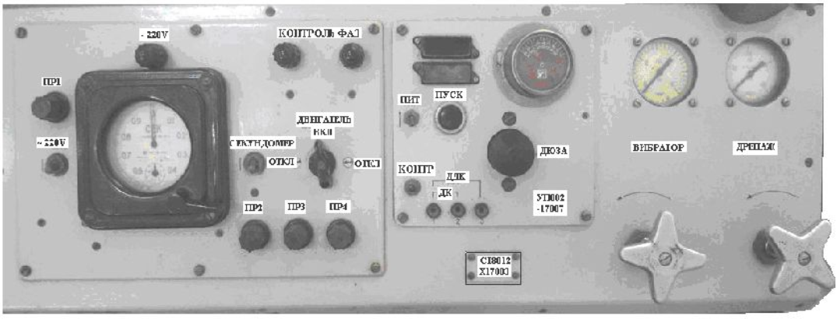

Hình 1.1 Mặt máy kiểm tra CT8019

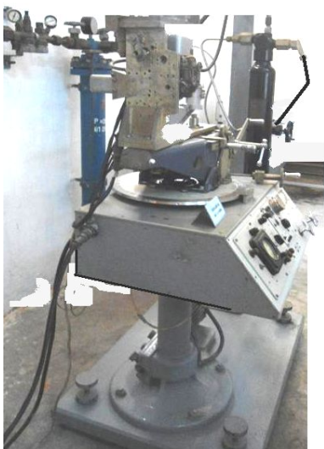

Hình 1.2 Giá kiểm tra máy lái hướng CT8019

#### Thiết bị kiểm tra máy giảm lắc:

Thiết bị kiểm tra máy giảm lắc gồm: Hộp kiểm tra 274.058.041, thiết bị quay, giá đỡ và bộ dây cáp đấu nối.

* Hộp kiểm tra máy giảm lắc

- Công dụng: Hộp kiểm tra máy giảm lắc dùng để kiểm tra chức năng của máy giảm lắc 274.008.

- Những tính năng kỹ thuật:

+ Nguồn một chiều 27 ± 3 V

+ Nguồn xoay chiều ba pha tần số 500 ± 10 Hz 40 ± 2 V

+ Nguồn xoay chiều 50 Hz 220 V

+ Góc quay của giá cố định giảm lắc:

Theo chiều nghiêng dọc +400 ÷ 900

Theo chiều lắc ngang ± 600

+ Kích thước của bàn kiểm tra 274.508.041:

Dài ≤ 400 mm

Rộng ≤ 350 mm

Cao ≤ 250 mm

+ Kích thước của thiết bị quay cùng với giá đỡ:

Dài ≤ 405 mm

Rộng ≤ 280 mm

Cao ≤ 520 mm

+ Khối lượng của bộ kiểm tra ≤ 50 kg.

* Thiết bị quay

- Công dụng: Thiết bị quay MПУ-1 dùng để kiểm tra các con quay trong các điều kiện phòng thí nghiệm. Các máy kiểm tra trên thiết bị được bảo đảm góc quay trong trong mặt phẳng ngang và hai phía với vận tốc bất kỳ trong hiới hạn từ 0,03 đến 1500/s.

- Những tính năng kỹ thuật của thiết bị quay:

+ Giải vận tốc góc của sàn từ 0,03 đến 1500/s.

+ Tính không đồng đều vận tốc góc của sàn không được lớn hơn:

2% đối với vận tốc góc từ 0,03 đến 0,050/s;

1,5% đối với vận tốc góc từ 0,05 đến 0,30/s;

2% đối với vận tốc góc từ 0,3 đến 1500/s.

+ Sai số đặt vận tốc góc theo đĩa số của cơ cấu đếm không được lớn hơn:

±5% đối với vận tốc góc từ 0,03 đến 0,050/s;

±3% đối với vận tốc góc từ 0,03 đến 0,050/s;

1% đối với vận tốc góc từ 0,03 đến 0,050/s.232

+ Sai lệch vận tốc góc trái, phải của sàn không được lớn hơn:

1,5% đối với vận tốc góc từ 0,03 đến 0,10/s;

1% đối với vận tốc góc từ 0,1đến 1500/s.

+ Nguồn nuôi động cơ ~ 220 v, 50 Hz

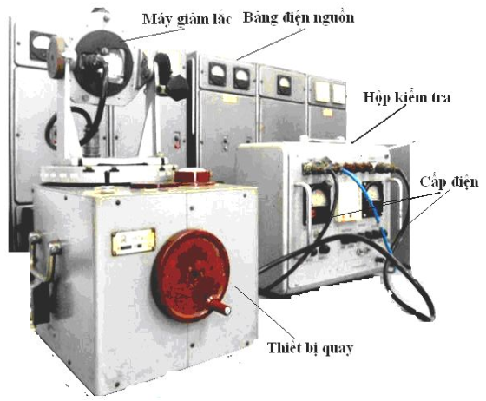

Hình 1.3 Thiết bị kiểm tra máy giảm lắc

#### Tổ hợp máy kiểm tra hệ thống tự dẫn

- Tổ hợp máy ПАС-А dùng để kiểm tra và hiệu chỉnh các thông số điện của hệ thống tự dẫn ngư lôi 53ВА. Tổ hợp máy kiểm tra có thể vừa dùng để kiểm tra các khối riêng biệt của hệ thống tự dẫn và vừa dùng để kiểm tra hệ thống tự dẫn đã được lắp ráp hoàn chỉnh.

Thành phần của tổ hợp máy ПАС-А gồm:

+ Khối nguồn БП: Dùng để cấp các điện áp 220V, 27V, 6,3V;

+ Máy phát tín hiệu hình sin ГС: Dùng để tạo ra điện áp dạng hình sin tần số thay đổi được để kiểm tra hoạt động của khối khuếch đại rơle;

+ Bộ tạo giả tín hiệu ИC: Dùng để tạo giả tín hiệu tàu mục tiêu;

+ Máy kiểm tra sự làm việc khối rơle ППА;

+ Thiết bị kiểm tra bộ thu: ПП;

+ ПAC - A: Trạm kiểm tra hệ thống tự dẫn;

+ Bộ nạp từ: dùng để nạp từ cho bộ thu (ПУ), kèm cầu chì 20A để phục vụ tự động ngắt nạp từ.

- Tổ hợp máy КПЦ-А dùng để kiểm tra và hiệu chỉnh các thông số điện của hệ thống tự dẫn ngư lôi СЭТ-53М và СЭТ-40У. Tổ hợp máy kiểm tra có thể vừa dùng để kiểm tra các khối riêng biệt của hệ thống tự dẫn và vừa dùng để kiểm tra hệ thống tự dẫn đã được lắp ráp hoàn chỉnh trong ngư lôi СЭТ-53М và СЭТ-40У.

Thành phần của tổ hợp máy kiểm tra КПЦ-А của СЭТ-53М, gồm có:

+ Máy kiểm tra thiết bị tự dẫn;

+ Khối nguồn của thiết bị tự dẫn;

+ Máy tạo giả tín hiệu;

+ Thiết bị kích từ từ cho máy thu;

+ Máy tạo thiên áp;

+ Máy kiểm tra các chế độ cấp nguồn;

+ Bộ chia điện áp hai kênh;

+ Máy phát tín hiệu hình sin.

Thành phần của tổ hợp máy kiểm tra КПЦ-А của СЭТ-40У, gồm có:

+ Thiết bị để kiểm tra hệ thống tự dẫn khi đã lắp ráp hoàn chỉnh;

+ Khối các bộ rung kiểm tra БКБ 241.201.001;

+ Hộp nối БКБ 241.201.008;

+ Dây cáp nối đến máy kiểm tra 241.201.011-1;

+ Manipuliator;

+ Máy kiểm tra khối khuếch đại УУ;

+ Khối kiểm tra máy phát xung;

+ Máy phát tín hiệu;

+ Máy đo công suất của máy phát xung;

+ Khối biến đổi điện;

+ Hộp điều chỉnh điện áp.

#### Thiết bị kiểm tra NNKTX

- Thiết bị kiểm tra ПАС-Н dùng để kiểm tra, hiệu chỉnh các thông số điện của hệ thống ngòi nổ không tiếp xúc của ngư lôi 53ВА khi khai thác bảo quản và sửa chữa thường xuyên. Nhờ các máy ΠAC-Н có thể kiểm tra các khối riêng lẽ và ngòi nổ khi đã lắp ráp hoàn chỉnh.

Thành phần của ΠAC - H gồm:

+ Khối nguồn dùng để nuôi khối điện tử, máy kiểm tra thiết bị điện tử và còn để kiểm tra máy thu. Khối nguồn gồm hai khố i biến đổi điện và khối nắn dòng;

+ Máy kiểm tra khuếch đại điện từ dùng để kiểm tra và hiệu chỉnh các thông số của khối khuếch đại;

+ Khối hiệu chỉnh khung cộng hưởng dùng để kiểm tra cộng hưởng cuộn thu;

+ Máy tạo giả tín hiệu để kiểm tra chức năng của ngòi nổ khi đã lắp ráp hoàn chỉnh. Khi kiểm tra chức năng nó tạo ra tín hiệu công tác, đưa đến bộ thu khi ngòi nổ không tiếp xúc đã lắp vào ngư lôi;

+ Đèn báo làm việc để kiểm tra chức năng của ngòi nổ khi đã lắp hoàn chỉnh;

+ Bộ dây cáp để nối ПАС-Н với các khối của ngòi nổ và nối các máy của ΠAC-H với nhau, để nối bộ nguồn và các máy của ПАС-Н với lưới điện xoay chiều 220V;

+ Các dụng cụ đo tiêu chuẩn ( B3 - 38, B7, 15, tần kế Д506 M14, mêgaôm kế M4100/1, ôm kế M371, để đo điện áp tần số, điện trở cách điện và để xác định sự nguyên vẹn của các dây cáp;

- Tổ hợp máy kiểm tra КПС-Н dùng để kiểm tra và hiệu chỉnh các thông số điện của thiết bị ngòi nổ không tiếp xúc ngư lôi điện СЭТ-53M và СЭТ-40У.

Trong tổ hợp máy kiểm tra gồm có:

+ Máy kiểm tra thiết bị khuếch đại;

+ Bộ nắn;

+ Máy biến đổi điện cùng với bộ ổn tần;

+ Máy cân bằng;

+ Máy kiểm tra điện áp nguồn;

+ Máy kiểm tra sự làm việc của ngòi nổ;

+ Máy kiểm tra cuộn phát;

+ Máy bổ trợ.

### Kiểm tra khi ngư lôi hoạt động thực tế

Khi tiến hành thử nghiệm thực tế đối với ngư lôi bắn tập, đầu ngư lôi chiến đấu sẽ được thay thế bởi đầu ngư lôi bắn tập.

Đầu ngư lôi bắn tập trang bị những thiết bị cần thiết phục vụ cho bắn tập, trong đó có máy ghi vết đi là một thiết bị quan trọng phục vụ cho quá trình kiểm tra, thử nghiệm.

a) Công dụng của máy ghi vết đi

Máy ghi vết đi - máy phổ biến dùng để ghi lại các đại lượng đường đi của ngư lôi.

Máy ghi sẽ ghi độ sâu của ngư lôi, vận tốc ngư lôi, góc lắc dọc và góc lắc ngang của ngư lôi. Máy ghi vết đi còn để đánh dấu thời gian và thời điểm làm việc của ngòi nổ không tiếp xúc khi ngư lôi đi gần tàu mục tiêu.

Việc ghi độ sâu đường đi của ngư lôi được tiến hành dựa vào áp suất của cột nước tác động lên phần tử nhạy cảm kiểu hộp xếp.

Lắc ngang và lắc dọc của ngư lôi được ghi lại nhờ quả dọi (con lắc) quán tính. Các con lắc này được treo tại điểm tâm tương ứng với mặt phẳng lắc. Còn việc đánh dấu sự làm việc của ngòi nổ không tiếp xúc được thực hiện bởi các rơle điện từ.

b) Hoạt động của máy ghi vết đi

Khi cò ngư lôi mở và côngtăctơ đóng lại thì nguồn được cấp đến cho động cơ của máy ghi vết đi. Thông qua hộp số, truyền động của động cơ được đưa đến 2 lõi cuốn giấy và tang trống dẫn động. Chính vì vậy mà băng giấy từ lõi cuốn giấy này được quấn sang lõi cuốn giấy kia.

Nước biển theo ống dẫn vào máy ghi vết đi, áp lực thủy tĩnh sẽ tác động lên phần tử cảm nhận độ sâu nhỏ và lớn. Truyền động này được đưa tới làm dịch chuyển các kim ghi, các kim ghi dịch chuyển trong các rãnh định hướng và ghi lại độ sâu của ngư lôi lên băng giấy của máy ghi vết đi.

Ở phần đầu của ngư lôi thực tập có lắp bộ phận chuyên dùng để đo vận tốc của ngư lôi. Bộ phận đo vận tốc được nối với đầu chuyên dùng của ống đo để khi ngư lôi chuyển động, áp lực nước theo ống dẫn được đưa đến hộp xếp dưới của bộ phận đo vận tốc.

Để cho vận tốc ghi lại ở máy ghi vết đi không bị ảnh hưởng bởi áp lực thủy tĩnh, người ta có bộ phận làm bằng áp suất ở mặt trên của hộp xếp, nơi có áp lực nước đi vào. Vì vậy áp lực nước ở hộp xếp dưới lớn hơn áp lực nước ở hộp xếp trên một giá trị của áp suất cột nước. Các đáy của hộp xếp với thanh giằng sẽ chuyển dịch, nén lò xo của nó lại. Sự chuyển dịch của thanh giằng sẽ làm dịch chuyển bộ ghi của cơ cấu ghi.

Rơle đánh dấu thời gian (nếu có lắp) bắt đầu làm việc vào thời điểm ngư lôi rời khỏi ống phóng. Các xung điện được tạo ra theo thời gian và được các rơle tiếp nhận rồi ghi lên băng giấy theo kiểu xung bậc thang.

Các thiết bị dùng để ghi và đo vận tốc cũng như rơle đánh dấu thời gian làm việc không được sử dụng thường xuyên trong các lần bắn tập chúng chỉ được sử dụng trong các lần cần phải nghiên cứu sự làm việc của ngư lôi. Đối với rơle dùng để đánh dấu sự làm việc của ngòi nổ không tiếp xúc, nó nhận xung từ ngòi nổ không tiếp xúc vào thời điểm khi ngư lôi đi gần hay đi qua mục tiêu.

Việc ghi lắc ngang và lắc dọc được thực hiện nhờ các con lắc dọc; mỗi lần lắc ngang hay lắc dọc thì con lắc sẽ ghi lại trạng thái lắc của ngư lôi.

c) Những tính năng kỹ chiến thuật của máy ghi vết đi ngư lôi СЭТ-53М

Chiều dài: 356 mm;

Đường kính: 81 (101) mm;

Vận tốc trượt của băng giấy: 3,5 (0,3 mm/s;

Giới hạn đo độ sâu: 0-20-/ 0-60, 0-100-/0-200 m;

Chiều cao biểu đồ độ sâu: 36 +-57 mm;

Giới hạn đo vận tốc: 5-40, 10-60, 10-80, 30-60, 40-80 M/h;

Chiều cao biểu đồ vận tốc: 30 ± 8 mm;

Giới hạn lắc ngang và lắc dọc: ± 300;

Chiều cao biểu đồ (tính từ vạch chuẩn không):

- Lắc ngang: ± 13 mm;

- Lắc dọc: ± 8,5 mm;

Thời gan làm việc của máy: ≥ 25 phút;

Chiều dài băng giấy: 6 m;

Khối lượng máy: 4,2 ± 0,2 kg;

Kim của cơ cấu ghi lắc ngang dịch chuyển sang trái theo tương quan sau:

- So với kim ghi lắc dọc: 17,5 ± 0,5 m;

- So với kim ghi độ sâu nhỏ: 23,5 ±0,5 mm;

- So với kim ghi độ sâu lớn: 30 ± 0,5 mm;

- So với kim ghi sự làm việc của ngòi nổ: 0 ± 0,5 mm;

Sai số khi đo độ sâu: ≤ 2 %;

Sai số khi đo vận tốc đối với các vùng giới hạn trên:

- ở vùng từ 10-40: ≤ 0,5;

- ở vùng từ 10-60 và 10-80: ≤ 1;

- ở vùng từ 30-60 và 40-80: ≤ 0,5 M/h;

Sai số khi đo vận tốc đối với các vùng giới hạn dưới khoảng 5 M/h;

Sai số khi đo góc lắc:

- Lắc ngang: ≤ 20;

- Lắc dọc: ≤ 20.

## Phương án đánh giá tham số chuyển động ngư lôi dựa vào hệ thống dẫn đường quán tính

Tuy các tổ hợp, thiết bị kiểm tra hiện tại đã tương đối đầy đủ nhưng đa phần là các thiết bị cũ, tương tự, cơ cấu cơ khí qua thời gian dài hoạt động không còn giữ được đặc tính kỹ - chiến thuật như ban đầu. Các thiết bị này vì cấu tạo chủ yếu là cơ khí nên có kích thước tương đối lớn, hơn nữa tình trạng sử dụng lâu dài đã có nhiều sai số và cũng khó khăn trong sữa chữa thay thế linh kiện, phụ tùng. Với sự phát triển nhanh chóng của công nghệ hiện nay, yêu cầu cần phải liên tục cải tiến các trang thiết bị ngày càng tốt hơn, hoạt động chính xác, thuận tiện cho sửa chữa, nâng cấp, đồng thời phải tinh gọn và đa chức năng hơn.

Các phương tiện, thiết bị đánh giá, kiểm tra như đã giới thiệu ở phần trước, cơ bản dựa trên những kỹ thuật còn thô sơ, các thiết bị đòi hỏi thao tác thủ công nhiều, chưa có sự tự động hóa từ đó dễ dẫn đến sai sót trong quá trình thực hiện quy trình kiểm tra. Hơn nữa việc kiểm tra, đánh giá khi sử dụng các thiết bị cũ chỉ có thể thực hiện cho từng bộ phận, từng chức năng riêng biệt, trong khi thực tế vận hành, các bộ phận chức năng trong hệ thống điều khiển của ngư lôi có sự ảnh hưởng tác động lẫn nhau, do đó để đáp ứng yêu cầu về độ chính xác và ổn định hoạt động ngày càng cao của trang bị, cần thiết phải có phương pháp kiểm tra tổng hợp hoạt động của cả hệ thống điều khiển sao cho hiệu quả, chính xác và tối giản hóa thao tác con người.

Bên cạnh đó, máy ghi vết đi được trang bị cho ngư lôi bắn tập cũng có cấu tạo cơ khí cồng kềnh, việc ghi lại các thông số ngư lôi được thực hiện bằng cơ cấu ghi - cuộn giấy khá thô sơ, các thông số thu được cũng đơn giản chưa phản ánh được hết trạng thái hoạt động của ngư lôi, hơn nữa qua sử dụng lâu dài làm giảm đi độ chính xác cơ khí khá nhiều. Tuy vẫn còn được sử dụng phổ biến trong nhiều loại ngư lôi hiện có của Hải quân ta, nhưng vì là máy đo ghi kết quả dạng tương tự, nên việc thu thập, phân tích số liệu từ máy ghi vết đi gặp nhiều khó khăn, đồng thời việc lưu trữ, truyền đạt hay triển khai các phương pháp phân tích số cũng không thuận tiện.

Cũng bởi những lý do trên, trong đồ án tốt nghiệp này, tôi đã lựa chọn giải quyết bài toán thu thập thông tin phục vụ cho việc kiểm tra, đánh giá hệ thống điều khiển ngư lôi trên cơ sở áp dụng các kỹ thuật dẫn đường quán tính để tính toán các tham số vận động của ngư lôi ( bao gồm trạng thái góc và quỹ đạo chuyển động của ngư lôi trong không gian – những tham số có thể đánh giá tổng quát chất lượng điều khiển ngư lôi), với mục đích đưa ra một phương án khả thi và hiệu quả hơn để thay thế cho các trang thiết bị cũ.

Như vậy, với giải pháp này, đồ án sẽ tập trung chủ yếu vào giải quyết bài toán đánh giá các tham số vận động của ngư lôi.

Dẫn đường vốn được xem là một trong các kỹ năng từ xa xưa và ngày nay nó trở thành lĩnh vực khoa học tương đối phức tạp. Về bản chất nó là việc sử dụng các phương tiện, thiết bị khác nhau để tìm đường đi từ điểm này đến điểm kia.

Một cách tiếp cận cho vấn đề này là việc sử dụng nguyên lý “dự đoán” mà vị trí hiện tại có thể được tính toán thông qua vị trí ban đầu, vận tốc và hướng. Quá trình dự đoán được thực hiện bằng cách xác định vị trí đã biết trước đó và thời điểm đo, vận tốc trung bình và thời điểm hiện tại. Vận tốc có thể được xác định thông qua góc hướng để xác định các thành phần chuyển động. Mỗi thành phần sau này được nhân với thời gian kể từ điểm trước đó đến hiện tại để xác định sự thay đổi của vị trí. Cuối cùng, đại lượng thay đổi theo các hướng cộng với vị trí ban đầu để xác định vị trí hiện tại. Một trong những phương pháp sử dụng cách tiếp cận này là phương pháp dẫn đường quán tính. Trong phương pháp này nhờ các cảm biến quán tính (con quay, gia tốc kế) ta có thể xác định chuyển động quay, chuyển động tịnh tiến vật mang so với hệ tọa độ quán tính.

Nguyên lý hoạt động của thiết bị dẫn đường quán tính dựa vào định luật cơ học Newton. Theo định luật Newton một vật sẽ đứng yên hoặc chuyển động thẳng đều nếu không có ngoại lực tác động. Nếu có ngoại lực tác động lên một vật nó sẽ làm cho vật chuyển động với gia tốc tỷ lệ với ngoại lực này. Tính chất này cho phép ta có khả năng đo được gia tốc và từ thông tin gia tốc ta có thể xác định các tham số về vận tốc và vị trí. Thiết bị đo gia tốc được gọi là gia tốc kế. Một hệ thống dẫn đường quán tính thường sử dụng ba gia tốc kế và mỗi thiết bị này sẽ xác định gia tốc theo một hướng. Thông thường thì các gia tốc kế này được lắp sao cho trục nhạy của chúng vuông góc với nhau từng đôi một.

Để dẫn đường trong không gian quán tính ta cần phải duy trì việc xác định được hướng của các gia tốc kế theo các hướng nhất định trong không gian này. Chuyển động quay của ngư lôi trong không gian quán tính có thể được xác định nhờ các con quay. Do đó con quay có thể được sử dụng để xác định hướng của các gia tốc kế trong thời gian hoạt động. Do đó, nhờ vào việc sử dụng con quay ta có thể xác định hướng các gia tốc trên các trục của hệ tọa độ tham chiếu nhất định trước khi thực hiện tính tích phân để xác định các tham số vận tốc và vị trí.

Do vậy, dẫn đường quán tính là quá trình mà ở đó các dữ liệu đo nhờ con quay và gia tốc kế được sử dụng để xác định vị trí của ngư lôi. Bằng cách kết hợp hai loại thiết bị đo (con quay, gia tốc kế) ta có thể xác định được chuyển động ngư lôi trong không gian quán tính và do đó ta cũng có thể xác định được vị trí trong hệ tọa độ tham chiếu này.

Bên cạnh đó, thông tin từ con quay cũng giúp thiết bị dẫn đường quán tính đưa ra được trạng thái góc quay trong không gian của ngư lôi, từ đó đưa ra được một hệ 6 tọa độ ( 3 tọa độ vị trí và 3 tọa độ góc) để xác định trạng thái không gian đầy đủ của ngư lôi.

Không giống như các hệ thống dẫn đường sử dụng nguyên lý lan truyền sóng như dẫn đường nhờ thiết bị vô tuyến, dẫn đường nhờ các thiết bị quang học ….v.v nguyên lý hệ thống dẫn đường quán tính không bị ảnh hưởng bởi môi trường, cự ly hoạt động của vật mang, và có thể hoạt động độc lập không cần các thông tin đưa tới từ bên ngoài.

**KẾT LUẬN CHƯƠNG 1**

Như vậy chương 1 đã nêu lên được tổng quan hệ thống điều khiển của ngư lôi và trình bày khái quát về một số trang thiết bị, phương tiện hiện có phục vụ cho nhiệm vụ kiểm tra, đánh giá chất lượng hệ thống điều khiển ngư lôi. Trong đó đã giới thiệu được cụ thể về một số loại ngư lôi hiện có trong quân chủng Hải quân, tính năng kỹ - chiến thuật cơ bản của chúng, nhiệm vụ, thành phần cơ bản của một hệ thống điều khiển ngư lôi.

Qua những phần giới thiệu, ngoài những thông tin cơ bản về một số loại ngư lôi và thành phần của hệ thống điều khiển ngư lôi, chương 1 cũng đã khái quát về bài toán kiểm tra, thử nghiệm hệ thống điều khiển. Đây chính là tiền đề quan trọng cho chúng ta nghiên cứu rõ hơn về vấn đề cần giải quyết của đề tài. Trên cơ sở đó, rút ra một số nhận xét về tính hiệu quả của các phương pháp cũ và khả năng đổi mới phương pháp để phù hợp với yêu cầu ngày càng cao về chất lượng cũng như tính hiện đại, tính tự động. Từ đó, đi đến đề xuất phương án sử dụng thiết bị dẫn đường quán tính và giới thiệu sơ lược về kỹ thuật này.

Trong chương 2 sẽ đi vào nghiên cứu cụ thể, tiến hành xây dựng mô hình toán của phương pháp dẫn đường quán tính, các vấn đề của bài toán này và thực hiện mô phỏng trên Matlab.

# CƠ SỞ LÝ THUYẾT ĐÁNH GIÁ CHUYỂN ĐỘNG CỦA NGƯ LÔI THEO THUẬT TOÁN DẪN ĐƯỜNG QUÁN TÍNH

## Xây dựng mô hình toán hệ thống dẫn đường quán tính khi đánh giá tham số chuyển động ngư lôi

### Các hệ tọa độ sử dụng

#### Hệ tọa độ liên kết với khối đo quán tính IMU XbYbZb

Hệ tọa độ liên kết với thiết bị dẫn đường là hệ tọa độ mà ở đó việc đo của hệ thống dẫn đường quán tính được thực hiện. Các trục của hệ tọa độ liên kết với khối đo quán tính IMU trùng với các trục đầu ra của khối. Do đó, tín hiệu thô của khối IMU chứa các thành phần về tốc độ góc quay và gia tốc dọc theo các trục của hệ tọa độ liên kết này. Mô tả về hệ tọa độ liên kết với thiết bị dẫn đường quán tính không đế như hình 3.1:



Hình 2.1 Hệ tọa độ liên kết gắn với IMU

Gốc tọa độ - ở tâm của khối đo hệ thống dẫn đường quán tính;

Trục  - hướng sang phải khối IMU;

Trục - hướng về phía trước khối IMU;

Trục - hướng lên trên và vuông góc với mặt phẳng.

Khối IMU được đặt lên vật mang sao cho trục trùng với trục dọc, trục được đặt theo hướng lên trên và vuông góc với vật mang.

#### Hệ tọa độ dẫn đường XYZ

Các tham số tính toán cuối cùng cần đường tính phục vụ bài toán dẫn đường do đó xuất hiện yêu cầu đưa ra khái niệm về hệ tọa độ dẫn đường. Hệ tọa độ dẫn đường được trọn sao cho việc biểu diễn cũng như tính toán các đại lượng đơn giản nhất.

Trong đồ án này chọn hệ tọa độ dẫn đường là hệ tọa độ địa phương XYZ có tâm và các trục cố định sao cho tại thời điểm phóng ngư lôi, hệ tọa độ XYZ trùng với hệ tọa độ liên kết tàu (tại thời điểm phóng có thể khác với hệ tọa độ liên kết IMU XbYbZb một góc 𝜓 bằng góc quay dàn phóng ngư lôi). Để làm trùng hệ tọa XYZ với hệ tọa độ XbYbZb ta có thể thực hiện bằng cách quay hệ tọa độ XYZ lần lượt theo ba góc quay quanh theo các trục của nó. Trục quay đầu tiên là trục Z và góc quay được gọi là góc hướng. Trục quay thứ hai được thực hiện quanh trục X và góc quay được gọi là góc nghiêng. Tiếp theo thực hiện quay theo trục Y để làm trùng hệ tọa độ địa lý địa phương và hệ tọa độ liên kết. Góc quay này được gọi là góc lắc. Ba góc trên (góc hướng - 𝜓, góc nghiêng - ϑ, góc lắc - γ) là ba góc Euler.

### Phép biến đổi tọa độ sử dụng cho hệ thống dẫn đường quán tính

#### Vecto quay

Việc chuyển tọa độ của một vetor từ hệ tọa độ này sang hệ tọa độ khác có thể thực hiện thông qua vector quay quaternion. Vector quay $\bar{Φ}$ có hướng trùng với trục quay và có độ lớn bằng độ lớn góc quay.

Phương trình vecto quay có thể được biểu diễn dưới dạng



Ở đây, Ф – độ lớn vecto quay, i – vecto đơn vị dọc theo hướng Фx, Фy, Фz – là các hình chiếu của véc tơ quay lên các trục x, y, z. Các góc ϑ, β, γ – là các góc tạo bởi trục quay so với các trục của hệ tọa độ.

Thông thường để thuận tiện cho thao tác chuyển hệ tọa độ, đại lượng quaternion Hamilton được sử dụng. Quaternion Hamilton được định nghĩa là một số siêu phức dạng:

|  |  |
| --- | --- |
|  | ( 2.1 ) |

Với , , , là các số thực và tập $\left\{1, i, j, k\right\}$ tạo nên cơ sở cho không gian vector quaternion. Đại lượng $q_{1}$, $q_{2}$, $q_{3}$ thể hiện vector trong không gian vector quaternion và $q_{0}$ là độ lớn của phép quay quay quanh vector này.

|  |  |
| --- | --- |
|  | ( 2.2 ) |

Để biểu diễn hướng ta cần có ba bậc tự do trong khi một quaternion mô tả việc quay hệ tọa độ có bốn thành phần do đó xuất hiện điều kiện ràng buộc về chuẩn quaternion (2.3). Trong quá trình tính toán quaternion cần được hiểu chỉnh theo điều kiện ràng buộc này.

|  |  |
| --- | --- |
|  | ( 2.3 ) |

Vector bất kỳ trong không gian ba chiều R3 có thể biểu diễn dưới dạng quaternion với thành phần vô hướng bằng không. Do đó, bất kỳ quaternion nào cũng gồm hai thành phần: thành phần vô hướng và thành phần có hướng



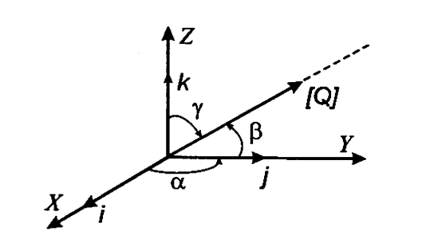

Hình 2.2 Hướng của quaternion trong không gian

Hai hệ tọa độ bất kỳ được thể hiện trên hình 2.3. Trong đó hệ tọa độ XYZ cố định trong không gian và hệ tọa độ $X^{'}Y^{'}Z^{'}$ chuyển động trong không gian và hai hệ tọa độ này có cùng gốc tọa độ.

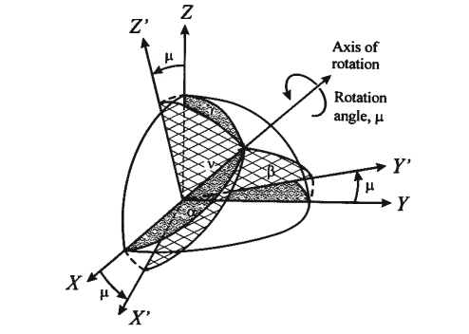

Hình 2.3 Chuyển động các trục của hệ tọa độ quay quanh một trục cố định với góc , trục này tạo với các trục X,Y,Z các góc và tương ứng

Việc chuyển tọa độ vector R từ hệ tọa độ b sang hệ tọa độ N có thể được thực hiện qua quaternion Q như sau:

|  |  |
| --- | --- |
|  | ( 2.4 ) |

Từ biểu thức trên, quaternion đặc trưng cho chuyển động quay có thể được xác định dưới dạng ma trận cosin định hướng như sau.

|  |  |
| --- | --- |
|  | ( 2.5 ) |

Với

|  |  |
| --- | --- |
|  | ( 2.6 ) |

Để đưa ra khái niệm về hướng của vật mang trong hệ tọa độ dẫn đường thường sử dụng ba góc Euler – góc nghiêng , góc lắc và góc hướng . Quan hệ giữa các góc Euler và ma trận cosin định hướng như sau.

|  |  |
| --- | --- |
|  | ( 2.7 ) |

Với

;

;

;

;

;

;

;

;

.

Từ giá trị các phần tử ma trận cosin định hướng ta có thể xác định các góc Euler xác định hướng thiết bị bay theo các công thức dưới đây.

|  |  |
| --- | --- |
|  | ( 2.8 ) |

#### Phương trình Pausson

Phương trình Pausson viết cho quaternion có dạng:

|  |  |
| --- | --- |
|  | ( 2.9 ) |

Ta biểu diễn quaternion đặc trưng cho chuyển động quay:

Với góc quay nhỏ ( ), quaternion có thể được biểu diễn như sau:

Do đó khi viết dưới dạng rời rạc ta có:

Hoặc

|  |  |
| --- | --- |
|  | ( 2.10 ) |

Với T – chu kỳ rời rạc;

- quaternion cập nhật (với góc quay nhỏ).

Cần chú ý rằng phương trình (2.10) đúng khi chuyển từ hệ không quán tính b sang hệ tọa độ dẫn N. Trong trường hợp cần chuyển từ hệ tọa độ N sang hệ tọa độ b công thức trên có thể được viết lại dưới dạng

|  |  |
| --- | --- |
|  | ( 2.11 ) |

Với là quaternion liên hợp của quaternion .

### Xác định vị trí và trạng thái không gian của ngư lôi

Từ (2.6) và (2.8), có thể tính được 3 góc Euler từ quaternion:

|  |  |
| --- | --- |
|  | ( 2.12 ) |

Quaternion được cập nhật theo công thức (2.11)

Xác định vector gia tốc trong hệ tọa độ XYZ khi đã đo được vector gia tốc từ bộ đo gia tốc được thực hiện nhờ vector quay quaternion Q như sau:

|  |  |
| --- | --- |
| = x | ( 2.13 ) |

Thực hiện tích phân 2 lần ta được vị trí của vật trong hệ tọa độ XYZ:

|  |  |
| --- | --- |
| = + | ( 2.14 ) |
| = + | ( 2.15 ) |

Với - tọa độ trong hệ tọa độ XYZ

- vận tốc trong hệ tọa độ XYZ

g - gia tốc trọng trường trong hệ tọa độ XYZ

## Mô phỏng thuật toán dẫn đường quán tính bằng quaternion xác định chuyển động ngư lôi trên Matlab

Quaternion với ưu điểm của mình là giảm gánh nặng tính toán so với ma trận cosin định hướng (số biến cần giải là 4 so với 9 biến khi dùng ma trận cosin định hướng), cho nên trong đồ án này sẽ đi triển khai thuật toán dẫn đường quán tính với phép quay quaternion.

Để kiểm tra thuật toán trên Matlab, trước hết cần tạo ra một chuyển động giả định. Chọn hệ tọa độ dẫn đường là hệ tọa độ XYZ như đã mô tả ở mục 2.1.1.b.

### Mô phỏng quỹ đạo chuyển động của ngư lôi trên Matlab

Trong phần này quỹ đạo chuyển động của ngư lôi 53ВА được chọn làm ví dụ thể hiện thuật toán dẫn đường quán tính dùng quaternion.

#### Chuyển động trong mặt phẳng ngang XY

Giả sử ngư lôi được bắn từ ống phóng với góc quay dàn phóng là (0). Các thông số bắn được đặt vào ngư lôi gồm có :

- Hướng phóng ban đầu ⍵ so với trục dọc của tàu phóng lôi : ± 1700

- Góc tách dãn ϑ so với hướng ⍵ : ± 1700

- Cự ly tách dãn Dc : ≤ 14500 m

- Chế độ :

+ Ở chế độ I sục sạo và tự dẫn ngư lôi vào mục tiêu trong vùng tín hiệu yếu được hệ thống tự dẫn thực hiện ở độ sâu sục sạo 14 m. Ngư lôi sẽ nổi lên độ sâu chiến đấu 7 m khi tín hiệu âm tăng lên đến 0,05N/m 2. Khi tín hiệu tăng lên đến 0,1N/m2 (vùng tín hiệu tin cậy) hệ thống tự dẫn chuyển chương trình sục sạo lại từ mặt quạt sang vòng tròn.

+ Ở chế độ thứ II ngư lôi được dẫn vào mục tiêu chỉ ở độ sâu chiến đấu. Khi tín hiệu đạt được 0,05N/m2 thì chuyển sang chế độ sục sạo vòng tròn.

Ở giai đoạn đầu tiên khi ngư lôi vừa phóng ra máy lái hướng sẽ điều khiển để ngư lôi quay về đi trên hướng ⍵. Sau khi ngư lôi đi được một đoạn e = 250 m thì chuyển sang giai đoạn tách dãn.

Ở giai đoạn tách dãn, ngư lôi quay thêm một góc ϑ và ngư lôi sẽ đi trên hướng này một đoạn bằng cự ly Dc. Sau khi đi hết cự ly Dc, máy lái hướng lại tiếp tục điều khiển để ngư lôi quay về hướng ⍵.

Khi tự dẫn bắt được tín hiệu mục tiêu, ngư lôi sẽ được điều khiển theo lệnh từ hệ thống tự dẫn. Trong giai đoạn tự dẫn này, ngư lôi chuyển động theo đường rắn lượn dẫn vào mục tiêu.

Trong giai đoạn chuyển động do máy lái hướng điều khiển, ngư lôi bám theo hướng đặt trước nhờ con quay hồi chuyển quay với tốc độ cao trong máy lái hướng giúp xác định sai lệch giữa góc đặt và góc quay của ngư lôi từ đó tạo ra tín hiệu điều khiển đưa ngư lôi hướng về góc đặt.

Khi mất tín hiệu, ngư lôi quay về hướng song song với hướng ban đầu và thực hiện sục sạo cho đến khi thiết lập lại mối tiếp xúc thuỷ âm mới với mục tiêu. Trong vùng tín hiệu yếu ở chế độ I ngư lôi chuyển động ở độ sâu 14 m. Lúc này, độ nhạy của hệ thống tự dẫn được nâng lên, do mức nhiễu hành trình ở độ sâu này nhỏ hơn so với ở độ sâu chiến đấu. Sau khi tín hiệu tăng đến mức đủ cho rơle sơ cấp của chỉ báo mức công tác thì ngư lôi mới đi lên độ sâu chiến đấu, tiếp tục tự dẫn vào mục tiêu. Lúc này để làm giảm nhiễu, ngưỡng công tác được nâng lên. Khi tín hiệu tăng đến mức làm cho rơle sơ cấp thứ hai của chỉ báo mức công tác, hệ thống tự dẫn chuyển sang chế độ sục sạo vòng tròn.

Ở chế độ I sục sạo vòng tròn khi mất tín hiệu mục tiêu ngư lôi sẽ quay vòng về phía đã nhận được tín hiệu lần sau cùng cho đến khi phát hiện lại mục tiêu hoặc đi hết năng lượng.

Ở chế độ thứ II ngư lôi chỉ chuyển động ở độ sâu chiến đấu 7 m. Ở chế độ này ngư lôi sục sạo lại theo vòng tròn khi rơle sơ cấp của chỉ báo mức công tác.

Gọi sai lệch góc hướng tại thời điểm k là Δ𝜓(k), lệnh điều khiển tạo ra quá tải η𝜓 bảo đảm đưa ngư lôi về hướng định trước trong mặt phẳng ngang theo luật điều khiển PID :

|  |  |
| --- | --- |
| η𝜓 (k) = Kp𝜓 . Δ𝜓(k) + Kd𝜓 . + Ki𝜓 . | ( 2.16 ) |

với Δ𝜓(k) = góc đặt - 𝜓(k)

=

Quá tải tạo ra thay đổi góc hướng theo quy luật như sau:

|  |  |
| --- | --- |
| 𝜓(k) = 𝜓(k-1) + . Δt | ( 2.17 ) |

với Vnl là vận tốc ngư lôi.

#### Chuyển động trong mặt phẳng đứng XZ

Khi ngư lôi ra khỏi ống phóng, ngư lôi sẽ lao theo quán tính đến khi hết cự ly hãm lái ngang thì máy điều khiển độ sâu mới bắt đầu làm việc điều khiển đưa ngư lôi về độ sâu chiến đấu. Như vậy là để đảm bảo cho con lắc cảm nhận góc nghiêng dọc trong máy điều khiển độ sâu được ổn định sau khi xảy ra va đập quán tính mạnh với mặt nước, đảm bảo lệnh điều khiển tạo ra được chính xác.

Sau khi hết cự ly hãm lái ngang, máy điều khiển độ sâu nhờ vào hoạt động của con lắc cảm nhận góc nghiêng, đưa ngư lôi về độ sâu chiến đấu H1 = 7m theo góc nghiêng xuống 30. Nhờ cảm biến áp suất lò xo thủy tĩnh, máy điều khiển độ sâu có thể cảm nhận được áp lực thủy tĩnh từ đó xác định được độ sâu của ngư lôi. Khi đạt đến độ sâu H1 ngư lôi di chuyển trên đường độ sâu H1. Nếu đặt chế độ I - sục sạo, khi hệ thống tự dẫn bước vào trạng thái công tác sau 20 - 30 giây kể từ khi có tín hiệu Dc từ máy lái hướng, ngư lôi sẽ đi về độ sâu sục sạo H2 = 14m dưới góc nghiêng xuống 30 và bắt đầu sục sạo trên đường độ sâu H2.

Khi tín hiệu mục tiêu đủ lớn, hệ thống tự dẫn sẽ tạo lệnh đưa ngư lôi về lại độ sâu chiến đấu H1 với góc nghiêng lên 10030’, và tiếp tục tự dẫn vào mục tiêu.

Tương tự như trong mặt phẳng ngang XY, ta đi xây dựng luật điều khiển PID trong mặt phẳng đứng XZ. Gọi sai lệch góc nghiêng tại thời điểm k là Δ ϑ (k), lệnh điều khiển tạo ra quá tải ηϑ bảo đảm đưa ngư lôi về hướng và độ sâu định trước trong mặt phẳng XZ:

|  |  |
| --- | --- |
| η = ηϑ1 - ηϑ2  ηϑ1 (k) = Kpϑ . Δϑ(k) + Kdϑ . + Kiϑ .  ηϑ2 (k) = Kph . ΔH(k) + Kdh . + Kih . | ( 2.18 ) |

trong đó

|  |
| --- |
| ηϑ1 là quá tải điều khiển theo góc nghiêng |
| ηϑ2 là quá tải điều khiển theo độ sâu, mang dấu âm vì khi ngư lôi được điều khiển đi xuống độ sâu lớn hơn thì giá trị góc nghiêng ϑ sẽ dương hơn còn giá trị độ sâu sẽ âm hơn dẫn đến giá trị quá tải ηϑ2 ngược dấu với ηϑ1. |
| Δϑ(k) = góc đặt - ϑ(k) |
| = |
| ΔH(k) = độ sâu đặt - H(k) |
| = |

Quá tải tạo ra thay đổi góc nghiêng theo quy luật như sau:

|  |  |
| --- | --- |
| ϑ(k) = ϑ(k-1) + . Δt | ( 2.19 ) |

với Vnl là vận tốc ngư lôi

Từ sự thay đổi góc của ngư lôi trong 2 mặt phẳng, giả sử vận tốc ngư lôi Vnl không đổi, khi đó ta xác định được tọa độ ngư lôi như sau:

|  |  |
| --- | --- |
| X(k) = X(k-1) + Vnl .cos𝜓(k).cosϑ(k). Δt  Y(k) = Y(k-1) + Vnl .sin𝜓(k). cosϑ(k). Δt  Z(k) = Z(k-1) – Vnl .sinϑ(k). Δt | ( 2.20 ) |

Từ các công thức (2.16) đến (2.19), ta cũng có được các góc Euler như sau:

Roll: γ(k) = 0;

Pitch: ϑ(k) = ϑ(k-1) + . Δt

Yaw: 𝜓(k) = 𝜓(k-1) + . Δt

Mô phỏng quỹ đạo ngư lôi trên Matlab trên hình 2.4 và hình 2.5. Các tham số được chọn như sau :

Kp𝜓 = 10; Kd𝜓 = 0.5; Ki𝜓 = 0.001;

Kpϑ = 500 ; Kdϑ = 15 ; Kiϑ = 0.001;

Kph = 1; Kdh = 0.1; Kih = 0.001 ;

Vnl = 29 hải lý/h ;

(0) = 100; ⍵ = 450 ; α = 100;

Dc = 1000 m;

Chế độ I – sục sạo ;

Góc rắn lượn khi ngư lôi tự dẫn vào mục tiêu giả định là ±300, tốc độ góc lượn vòng 100/s ;

Cho thời điểm tự dẫn bắt được mục tiêu là 150 s kể từ khi tự dẫn bắt đầu làm việc.

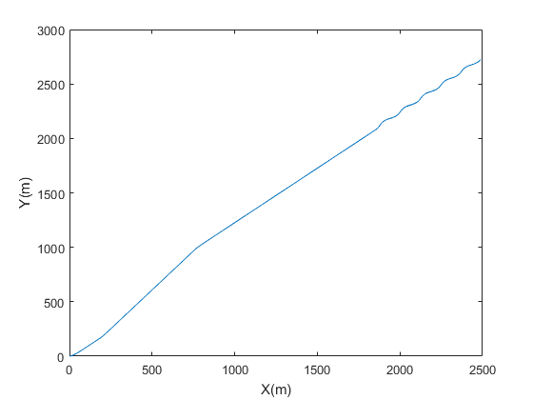

Hình 2.4 Quỹ đạo ngư lôi trong mặt phẳng XY mô phỏng trên Matlab

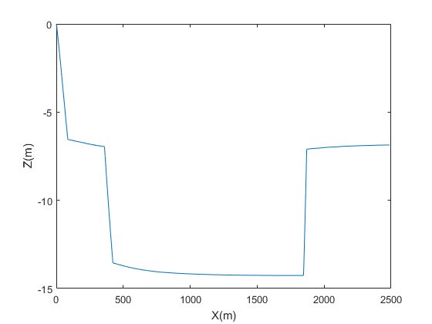

Hình 2.5 Quỹ đạo ngư lôi trong mặt phẳng XZ mô phỏng trên Matlab

### Tính toán chuyển động ngư lôi với thuật toán dẫn đường quán tính dùng quaternion

Đầu vào cần cho cho thuật toán là các thành phần vận tốc góc của con quay tương ứng với tốc độ góc của ngư lôi trong hệ tọa độ XbYbZb - ⍵bx , ⍵by , ⍵bz dùng để cập nhật vector quay, và các thành phần gia tốc đo được từ cảm biến gia tốc abx, aby, abz sẽ được chuyển sang hệ tọa độ XYZ thông qua phép quay quaternion để tích phân và tính ra vị trí của ngư lôi trong hệ tọa độ XYZ. Các giá trị đầu vào được tạo ra như sau:

- Giả sử trong quá trình chuyển động ngư lôi sinh ra góc lắc γ nhỏ theo quy luật hình sin với biên độ 0.2 rad và chu kỳ 30 s.

|  |  |
| --- | --- |
| γ = 0.2sin( ) | ( 2.21 ) |

- Vận tốc trong hệ tọa độ XYZ

|  |  |
| --- | --- |
| =  =  = | ( 2.22 ) |

- Gia tốc trong hệ toạ độ XYZ

|  |  |
| --- | --- |
| =  =  = + g | ( 2.23 ) |

- Gia tốc trong hệ toạ độ XbYbZb

Ta thực hiện lần lượt các phép quay góc hướng 𝜓, góc nghiêng ϑ và góc lắc γ để tính ra gia tốc đo giả định từ cảm biến abx, aby và abz­.

|  |  |
| --- | --- |
| Quay lần 1 theo góc 𝜓:  = cos𝜓 + sin𝜓  = - sin𝜓 + cos𝜓  = | ( 2.24 ) |
| Quay lần 2 theo góc ϑ:  = cosϑ - sinϑ  =  = sinϑ + ϑ | ( 2.25 ) |
| Quay lần 3 theo góc γ:  =  = γ + γ  = - γ + γ | ( 2.26 ) |

- Tốc độ góc của ngư lôi đo được trong hệ toạ độ XbYbZb

|  |  |
| --- | --- |
| ⍵bx­ = - .sinϑ +  ⍵by = .cosγ + cosϑ.sinγ  ⍵bz = - .sinγ + cosϑ.cosγ | ( 2.27 ) |

Sau khi đã tạo được tín hiệu đo giả định, áp dụng các công thức (2.10) và (2.12) đến (2.15) để cập nhật quaternion quay và tính ra trạng thái góc cùng vị trí trong hệ tọa độ XYZ. Kết quả mô phỏng trên Matlab như các hình 2.6 đến hình 2.9.

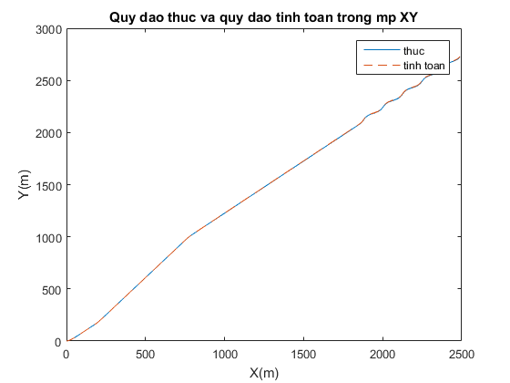

*a) Quỹ đạo trong mặt phẳng XY*

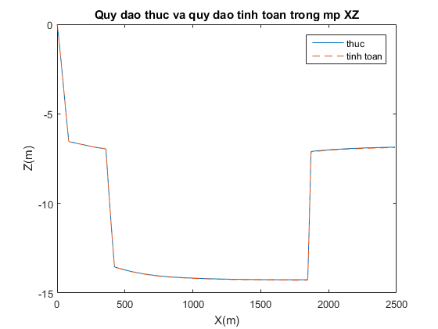

*b) Quỹ đạo trong mặt phẳng XZ*

Hình 2.6 Quỹ đạo thực tế và tính toán khi mô phỏng trên Matlab

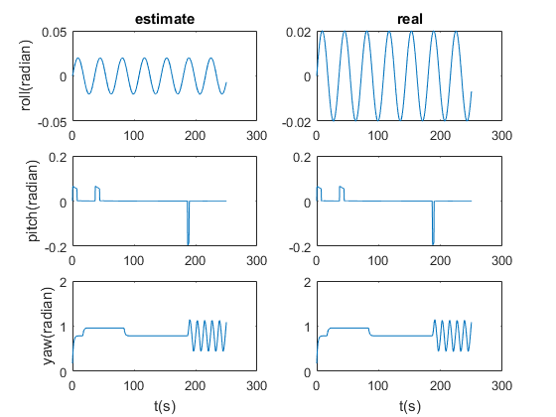

Hình 2.7 Các góc Euler tính toán và thực tế khi mô phỏng trên Matlab

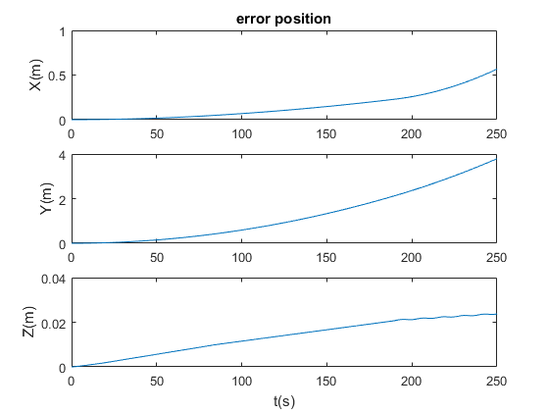

Hình 2.8 Sai số vị trí của thuật toán

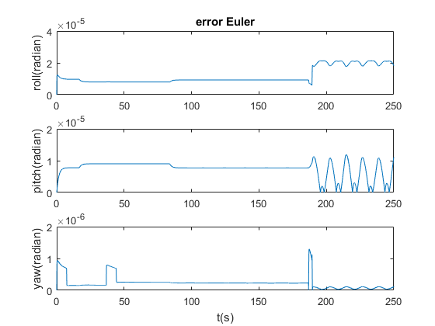

Hình 2.9 Sai số góc Euler của thuật toán

Từ kết quả trên ta thấy thuật toán dẫn đường quán tính hoạt động rất tốt trong trường hợp lý tưởng không có nhiễu đo.

Trong chương tới ta sẽ tiến hành triển khai thực tế thuật toán dẫn đường quán tính dùng quaternion trong điều kiện có nhiễu.

### Mô phỏng thuật toán dẫn đường quán tính với chuyển động ngư lôi trong điều kiện có nhiễu

Tiếp tục với mô hình toán đã xây dựng ở mục 2.2.2, sau đây ta sẽ thử cho thêm nhiễu vào mô hình đo, cụ thể như sau.

Mô hình đo gia tốc có dạng:

|  |  |
| --- | --- |
| za = ab + ba + ξa | ( 2.28 ) |

Trong đó ab = [ abx , aby , abz ] – giá trị gia tốc thật trong hệ tọa độ cảm biến

ba – là độ trôi gia tốc

ξa – là nhiễu đo gia tốc

Mô hình đo tốc độ góc có dạng:

|  |  |
| --- | --- |
| z⍵ = ⍵b + b⍵ + ξ⍵ | ( 2.29 ) |

Trong đó ⍵b = [ ⍵bx , ⍵by , ⍵bz ] – giá trị tốc độ góc thật trong hệ tọa độ cảm biến

b⍵ – là độ trôi của con quay

ξ⍵ – là nhiễu đo của con quay

Giả sử nhiễu đo tuân theo phân bố Gaussian, với kỳ vọng là 0. Ta có:

ξa = N(0,)

ξ⍵ = N(0,)

Với N(0,) – phân bố Gaussian với phương sai

N(0,) – phân bố Gaussian với phương sai

Các kết quả đo sẽ được tiền xử lý thông qua một bộ lọc Kalman đơn giản.

Coi như giá trị giữa hai thời điểm liên tiếp không chênh lệch nhiều, ta có phương trình trạng thái như sau:

|  |  |
| --- | --- |
| x(k) = x(k-1) + ξx | ( 2.30 ) |

Phương trình đo như sau:

|  |  |
| --- | --- |
| z(k) = x(k) + ξz | ( 2.31 ) |

Với ξx là nhiễu mô hình trạng thái và ξz là nhiễu đo có luật phân bố Gaussian lần lượt là N(0,) và N(0,).

Các phương trình của bộ lọc Kalman đơn giản dạng rời rạc như sau:

|  |  |
| --- | --- |
| (k-1) = D(k-1) + Q  K(k) =  x(k) = x(k-1) + K(k)*(z(k) – x(k))  D(k) = (1 – K(k)).(k-1) | ( 2.32 ) |

Hệ số phương sai nhiễu mô hình Q và hệ số phương sai nhiễu đo R cho trường hợp bộ lọc Kalman như trên theo thực nghiệm được chọn là: Q = 0.13; R = 1.

Trong biểu thức (2.28), giả sử gia tốc kế đã được hiệu chỉnh và khử độ trôi, ta xem như ba bằng 0. Cho phương sai nhiễu gia tốc = 0.01 (m2/s2).

Đối với con quay hồi chuyển, độ trôi sẽ thay đổi theo thời gian, theo nhiệt độ và theo chuyển động. Do đó, trong biểu thức (2.29), ta vẫn sẽ cho độ trôi con quay một giá trị nhất định b⍵ = 0.001 (rad/s) và chọn phương sai nhiễu tốc độ góc = 10-4 (rad2/s2).

Kết quả mô phỏng thuật toán dẫn đường quán tính khi có nhiễu như các hình từ 2.10 đến hình 2.13.

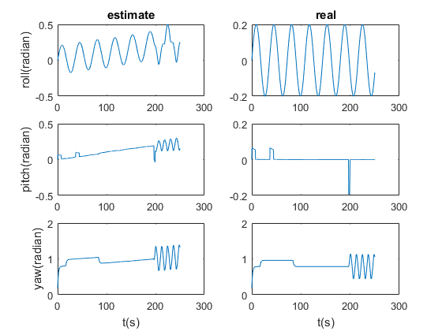

Hình 2.10 Các góc Euler với chuyển động mô phỏng của ngư lôi trong điều kiện có nhiễu

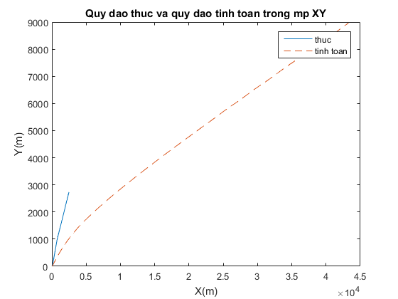

Hình 2.11 Quỹ đạo tính toán trong mặt phẳng XY khi có nhiễu

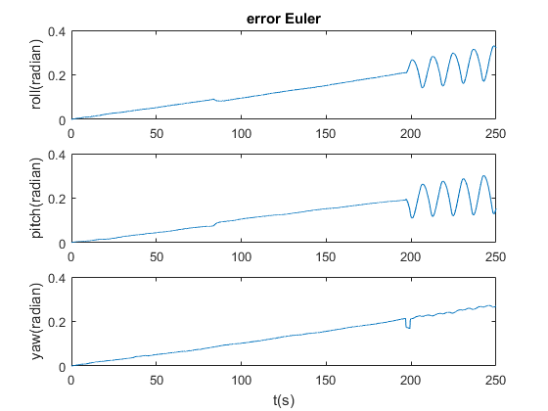

Hình 2.12 Sai số các góc Euler tính toán với chuyển động mô phỏng của ngư lôi trong điều kiện có nhiễu

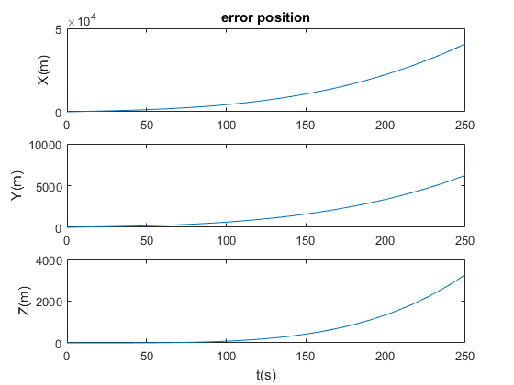

Hình 2.13 Sai số vị trí tính toán với chuyển động mô phỏng của ngư lôi trong điều kiện có nhiễu

Qua kết quả trên, ta thấy rằng khi có thêm nhiễu dù khá nhỏ cũng làm sai lệch tích lũy rất lớn theo thời gian. Để có thể sử dụng được thuật toán dẫn đường trong điều kiện nhiễu, cần phải có một thuật toán lọc phù hợp.

## Áp dụng bộ lọc Magdwick để cải thiện kết quả đo

### Giới thiệu bộ lọc Magdwick

Bộ lọc Magdwick do tiến sĩ Sebastian O.H. Madgwick đề xuất, là một bộ lọc hướng kết hợp sử dụng con quay và các bộ đo khác như bộ đo gia tốc, bộ đo từ trường trái đất,… để hiệu chỉnh kết quả đo góc. Đây là một phiên bản đơn giản hơn của bộ lọc Kalman mở rộng nhưng lại không kém hiệu quả, đặc biệt phù hợp để triển khai trên những nền tảng nhúng, ít tài nguyên như vi điều khiển vì khối lượng tính toán ít hơn so với bộ lọc Kalman mở rộng.

Thiết bị trong đồ án này được xây dựng chỉ có 1 cảm biến 6 trục đo gồm 3 trục gia tốc và 3 trục tốc độ góc, do đó trong đồ án này sẽ đi xây dựng mô hình bộ lọc Madgwick cho con quay kết với bộ đo gia tốc. Bộ đo gia tốc 3 trục sẽ đo được biên độ và hướng của trọng trường trong hệ tọa độ cảm biến cộng với gia tốc thẳng do chuyển động của bộ đo. Ta giả sử rằng gia tốc thẳng nhỏ so với gia tốc trọng trường, coi như ngư lôi chuyển động đều với vận tốc không đổi, và bộ đo gia tốc xem như chỉ đo gia tốc trọng trường.

Thuật toán lọc dựa trên việc giải bài toán tối ưu trong đó đi tìm hướng của cảm biến, , sao cho sự sai lệch hướng của một trường tham chiếu xác định trước trong hệ tọa độ XYZ, dN, qua phép quay quaternion so với hướng đo được của trường tham chiếu này trong hệ tọa độ XbYbZb, sb, là nhỏ nhất. Do đó là nghiệm của bài toán tối ưu (2.34), trong đó phương trình (2.35) xác định hàm mục tiêu. Các thành phần của mỗi vectơ được xác định trong phương trình (2.36) đến (2.38).

|  |  |
| --- | --- |
| dN , sb) | ( 2.33 ) |
| dN , sb) = * * dN * - sb | ( 2.34 ) |
| = [ q0 q1 q2 q3 ] | ( 2.35 ) |
| dN = [ 0 dx dy dz ] | ( 2.36 ) |
| sb = [ 0 sx sy sz ] | ( 2.37 ) |

Phương trình (2.39) biểu diễn phương pháp gradient descent để tính quaternion. Biểu thức (2.40) tính gradient của mặt cong hàm mục tiêu được xác định bởi chính hàm mục tiêu và Jacobian J(,) của nó.

|  |  |
| --- | --- |
| (k+1) = (k) - μ , k = 0,1,…,n | ( 2.38 ) |
| ) = (,) | ( 2.39 ) |

Giả sử rằng gia tốc trọng trường theo phương thẳng đứng ( song song với trục Z của hệ tọa XYZ). Thay dN và sb trong (2.34) đến (2.38) lần lượt bởi gia tốc trọng trường trong hệ tọa độ XYZ - gN (2.41) và kết quả đo từ bộ đo gia tốc - ab (2.42), ta thu được một bài toán tối ưu tương đối đơn giản với hàm mục tiêu cho bởi (2.43) và Jacobian của nó cho bởi (2.44).

|  |  |
| --- | --- |
| gN = [ 0 0 0 1] | ( 2.40 ) |
| ab = [0 abx aby abz ] | ( 2.41 ) |
| = | ( 2.42 ) |
| () = | ( 2.43 ) |

Phương trình (2.45) tính hướng dự đoán (k) tại thời điểm k dựa trên ước lượng hướng trước đó (k-1) và gradient hàm mục tiêu được xác định bởi phép đo cảm biến ab được lấy mẫu tại thời điểm k. Ký hiệu chỉ ra rằng quaternion được tính bằng cách sử dụng gradient descent.

|  |  |
| --- | --- |
| (k) = (k-1) - μ | ( 2.44 ) |

Giá trị tối ưu của μ được xác định sao cho bảo đảm tốc độ hội tụ của được giới hạn ở tốc độ thay đổi hướng vật lý (tính theo biểu thức (2.9)) để tránh hiện tượng vọt lố do một bước tính lớn không cần thiết. Do đó µ có thể được tính như phương trình (2.46), trong đó ∆t là chu kỳ lấy mẫu và ,⍵ là tốc độ thay đổi hướng vật lý được đo bởi con quay hồi chuyển, còn α là một đối số của µ để tính nhiễu trong các phép đo gia tốc kế và từ kế.

|  |  |
| --- | --- |
| μ = α∆t , α > 1 | ( 2.45 ) |

Ước lượng hướng của cảm biến so với hệ tọa độ XYZ, ,est, thu được thông qua sự kết hợp của các phép tính vector quay, ,⍵ và tương ứng được tính theo các phương trình (2.9) và (2.39). Sự kết hợp của ,⍵ và ,▽ được mô tả bởi phương trình (2.46), trong đó ξ và (1 - ξ) là trọng số được áp dụng cho mỗi phép tính định hướng.

|  |  |
| --- | --- |
| ,est(k) = ξ,▽(k) + (1 - ξ),⍵(k), 0 ≤ ξ ≤ 1 | ( 2.46 ) |

Giá trị tối ưu của ξ có thể được xác định là giá trị đảm bảo sự phân kỳ trọng số của bằng sự hội tụ trọng số của . Điều này được thể hiện bằng phương trình (2.47), trong đó là tốc độ hội tụ của ,▽, còn β là tốc độ phân kỳ của ,⍵ - thể hiện độ lớn của đạo hàm quaternion ứng với sai số con quay hồi chuyển (do con quay có độ trôi). Phương trình (2.47) có thể được sắp xếp lại để xác định ξ như phương trình (2.48).

|  |  |
| --- | --- |
| (1 - ξ)β = ξ | ( 2.47 ) |
| ξ = | ( 2.48 ) |

Phương trình (2.47) và (2.49) đảm bảo sự kết hợp tối ưu của ,⍵ và ,▽ giả thiết rằng tốc độ hội tụ của là phụ thuộc vào α bằng hoặc lớn hơn . Do đó α không có cận trên. Nếu α được giả định là rất lớn thì µ được xác định bởi (2.46) cũng trở nên rất lớn và các phương trình của bộ lọc hướng sẽ được đơn giản hóa. Với µ rất lớn trong phương trình (2.45) thì trở nên không đáng kể và phương trình có thể được viết lại thành phương trình (2.50).

|  |  |
| --- | --- |
| (k) = - μ | ( 2.49 ) |

ξ trong biểu thức (2.49) cũng được đơn giản hóa khi số hạng β ở mẫu số trở nên không đáng kể và biểu thức có thể được viết lại dưới dạng (2.51). Từ biểu thức (4.18) cũng có thể giả sử rằng ξ ≈ 0.

|  |  |
| --- | --- |
| ξ = | ( 2.50 ) |

Thay (2.50) và (2.51) vào (2.47) thu được phương trình (2.52). Cần chú ý rằng trong phương trình (2.52), ξ đầu tiên được thay bởi (2.51) và ξ thứ hai cho bằng 0.

|  |  |
| --- | --- |
| (k) = (- μ + (1 - 0) | ( 2.51 ) |

Phương trình (2.52) có thể được đơn giản hóa thành phương trình (2.53), trong đó là ước lượng tốc độ thay đổi hướng được xác định bởi phương trình (2.54) và là hướng của sai số của được xác định bởi phương trình (2.55).

|  |  |
| --- | --- |
| (k) = + (k). | ( 2.52 ) |
| (k) = - β(k) | ( 2.53 ) |
| (k) = | ( 2.54 ) |

Có thể thấy từ phương trình (2.53) đến (2.55) bộ lọc đã tính toán hướng bằng cách tích phân ước lượng . Bộ lọc tính toán như là tốc độ thay đổi hướng được đo bởi con quay hồi chuyển với độ lớn của sai số đo con quay hồi chuyển là β được loại bỏ theo hướng của sai số ước lượng, được tính toán từ phép đo gia tốc (2.55). Hình 2.41 là lưu đồ biểu diễn việc triển khai bộ lọc định hướng kết hợp bộ đo gia tốc cho IMU.

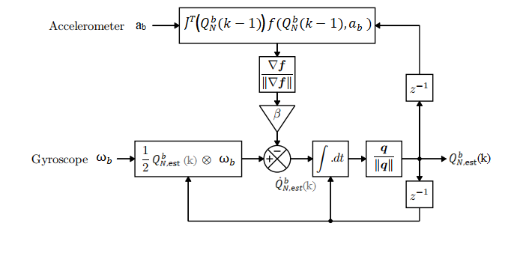

Hình 2.14 Thuật toán bộ lọc Magdwick kết hợp con quay và bộ đo gia tốc

Độ lệch 0 của con quay hồi chuyển sẽ trôi theo thời gian, theo nhiệt độ và theo chuyển động. Bất kỳ sự triển khai thực tế nào của cảm biến IMU phải tính đến điều này. Một lợi thế của các phương pháp tiếp cận dựa trên Kalman là chúng có thể ước tính độ trôi của con quay hồi chuyển như một trạng thái bổ sung trong mô hình trạng thái hệ thống. Tuy nhiên, độ trôi con quay hồi chuyển cũng có thể được bù bằng các bộ lọc định hướng đơn giản hơn thông qua phản hồi tích phân của tốc độ thay đổi sai số hướng. Một cách tiếp cận như vậy sẽ được sử dụng ở trong đồ án này.

Hướng chuẩn hóa của ước lượng tốc độ trôi hướng, , có thể được biểu thị bằng sai số góc trên mỗi trục con quay bằng cách sử dụng phương trình (2.55) - có được từ việc đảo lại mối quan hệ được xác định trong phương trình Pausson (2.9). Độ lệch con quay hồi chuyển, ⍵bias , có thể bị loại bỏ dưới dạng tích phân của ⍵e có trọng số bằng một hệ số ζ thích hợp. Điều này sẽ giúp các phép đo con quay hồi chuyển được bù trôi, ⍵c , như thể hiện trong phương trình (2.56) và (2.57). Phần tử đầu tiên của ⍵c luôn được giả sử là 0.

|  |  |
| --- | --- |
| ⍵e(k) = 2.*(k) | ( 2.55 ) |
| ⍵bias(k) = ζ. | ( 2.56 ) |
| ⍵c(k) = ⍵b(k) - ⍵bias(k) | ( 2.57 ) |

Các kết quả đo con quay hồi chuyển được bù, ⍵c , sau đó có thể được sử dụng thay cho các phép đo lấy trực tiếp từ các con quay, ⍵b , trong phương trình (2.10). Độ lớn sai số tốc độ góc của mỗi trục, ⍵e , là một đạo hàm quaternion có độ dài đơn vị, do đó, độ lợi tích phân ζ xác định trực tiếp tốc độ hội tụ của ước lượng độ trôi con quay, ⍵bias , được biểu thị như độ lớn của một đạo hàm quaternion. Hình 2.15 mô tả sơ đồ khối đầy đủ của việc triển khai bộ lọc cho cảm biến IMU.

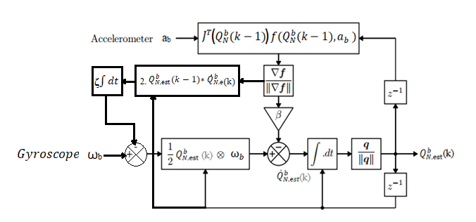

Hình 2.15 Lưu đồ thuật toán bộ lọc Magdwick kết hợp con quay và bộ đo gia tốc có bù độ trôi con quay

Độ lợi β đại diện cho tất cả các sai số đo với kỳ vọng bằng không của con quay hồi chuyển, được biểu thị bằng độ lớn của đạo hàm quaternion. Các nguồn sai số bao gồm: nhiễu cảm biến, tín hiệu răng cưa, lỗi định lượng, lỗi hiệu chuẩn, sai lệch cảm biến, trục cảm biến không trực giao và đặc tính đáp ứng tần số. Độ lợi ζ đại diện cho tốc độ hội tụ để loại bỏ các sai số đo con quay mà có kỳ vọng khác 0, cũng được biểu thị bằng độ lớn của đạo hàm quaternion. Những sai số này đại diện độ lệch con quay. Rất thuận tiện để xác định β và ζ bằng cách sử dụng các đại lượng góc tương ứng là ⍵β và ξ , trong đó ⍵β đại diện cho sai số đo con quay có kỳ vọng ước lượng bằng 0 của mỗi trục và ξ đại diện cho ước lượng tốc độ trôi của con quay trong mỗi trục. β có thể được xác định bởi phương trình (2.59) trong đó q là quaternion đơn vị bất kỳ. Tương tự, ζ có thể được mô tả bằng phương trình (2.60).

|  |  |
| --- | --- |
| = | ( 2.58 ) |
| ζ = | ( 2.59 ) |

### Mô phỏng thuật toán dẫn đường quán tính áp dụng bộ lọc Magdwick với chuyển động ngư lôi trong điều kiện có nhiễu

Qua thử nghiệm, hệ số β được chọn bằng 0.033 và ζ chọn bằng 0.015 cho kết quả tốt nhất. Với bộ số β và ζ như vậy, ta có kết quả mô phỏng thuật toán dẫn đường quán tính áp dụng bộ lọc Magdwick với chuyển động ngư lôi và nhiễu như ở mục 2.2.1 và 2.2.3 thể hiện qua các hình 2.16 đến hình 2.19.

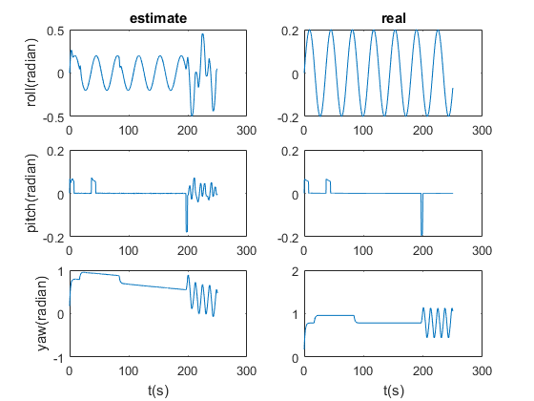

Hình 2.16 Các góc Euler khi áp dụng bộ lọc Madgwick trên Matlab với chuyển động mô phỏng của ngư lôi

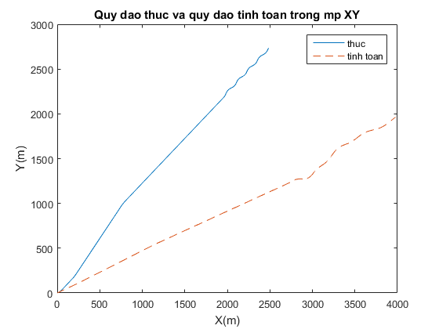

Hình 2.17 Vị trí tính toán trong mặt phẳng XY khi áp dụng bộ lọc Madgwick trên Matlab với chuyển động mô phỏng của ngư lôi

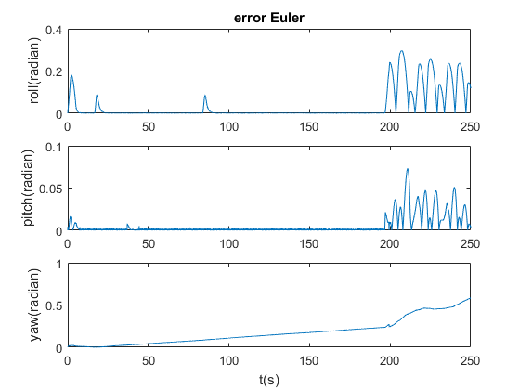

Hình 2.18 Sai số đánh giá góc

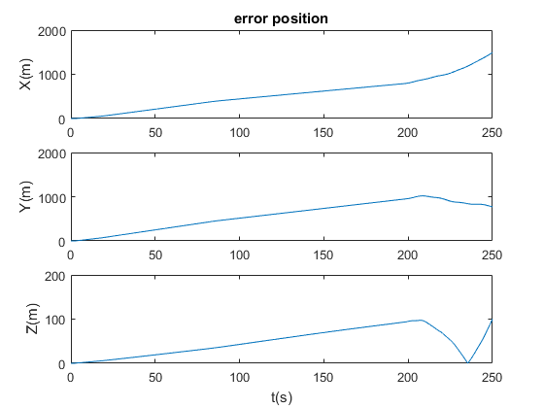

Hình 2.19 Sai số đánh giá vị trí

Từ các hình trên, có thể thấy kết quả góc ϑ và γ được bám khá tốt khi áp dụng bộ lọc Magdwick, còn góc 𝜓 bị sai lệch nhiều. Bên cạnh đó, có những thời điểm khi ngư lôi đột ngột thay đổi một góc nào đó sẽ sinh ra những sai lệch góc trong khoảng thời gian nhất định trước khi thuật toán lọc hiệu chỉnh bám lại góc.

Tiếp tục quan sát trên các hình 2.16, hình 2.20 và hình 2.21, ta thấy rằng tại những thời điểm ngư lôi đột ngột thay đổi góc như đã đề cập ở trên đều dẫn đến sai số gia tốc trong hệ tọa độ dẫn đường như trên hình 2.21. Sai số gia tốc lại tiếp tục gây ra sai số vận tốc, kết quả là sau quá trình tích phân vận tốc thì sai số vị trí sẽ được tích lũy rất lớn như ở hình 2.17 và hình 2.19. Nếu có thể kết hợp thêm các bộ đo khác như bộ đo từ trường trái đất để hiệu chỉnh góc hướng 𝜓, bộ đo sâu, bộ đo vận tốc riêng của ngư lôi để hiệu chỉnh vị trí,… thì kết quả nhận được sẽ tốt hơn rất nhiều.

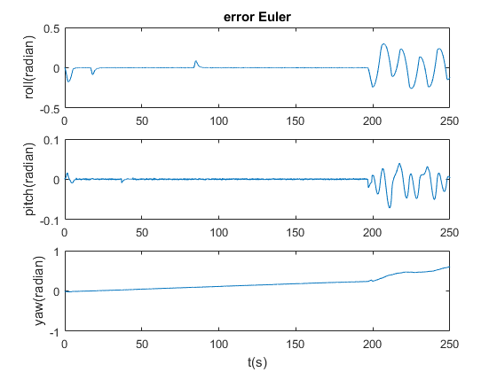

Hình 2.20 Độ lệch góc đánh giá so với góc thật

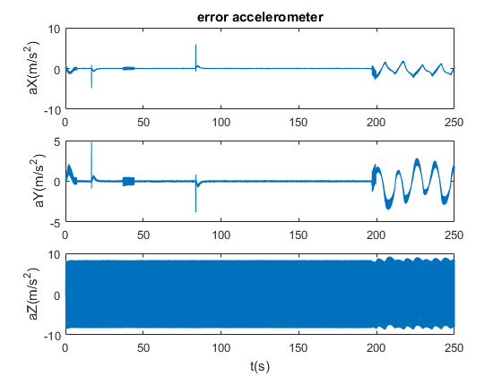

Hình 2.21 Độ lệch gia tốc đánh giá so với gia tốc thật trong hệ tọa độ dẫn đường

**KẾT LUẬN CHƯƠNG 2**

Trong chương 2 đã trình bày cụ thể cơ sở xây dựng thuật toán dẫn đường quán tính, đồng thời mô phỏng hoạt động của thuật toán với một chuyển động giả định của ngư lôi trên Matlab.

Bên cạnh đó, trong chương này cũng đề xuất một phương pháp lọc nhiễu đó là sử dụng bộ lọc Magdwick. Ưu điểm nổi bật của bộ lọc này là có thể giảm đi khối lượng tính toán rất nhiều so với bộ lọc Kalman mà vẫn cho hiệu quả tốt.

Sau khi mô phỏng thuật toán trên Matlab và có những nhận xét tổng quan về kết quả mô phỏng thu được, ta sẽ tiếp tục đi vào chương 3, thực hành kiểm tra sự làm việc của thuật toán trên một thiết bị tự thiết kế.

# THỬ NGHIỆM THUẬT TOÁN DẪN ĐƯỜNG QUÁN TÍNH XÁC ĐỊNH THAM SỐ CHUYỂN ĐỘNG CỦA NGƯ LÔI

## Tổng quan về mô hình thử nghiệm

Trước hết, dữ liệu đầu vào của thuật toán là tốc độ góc và gia tốc sẽ được đo nhờ cảm biến quán tính 6 trục MPU6050. Sau đó dữ liệu đo được truyền đến vi điều khiển STM32F407VET6 qua giao tiếp I2C. Tại đây, thuật toán dẫn đường quán tính được thực hiện.

Để tiện cho quan sát, kết quả thuật toán được truyền đến máy tính thông qua thức TCP/IP. Việc giao tiếp này được đảm nhiệm bởi module ESP8266. Tại máy tính nhận, một phần mềm có chức năng điều khiển thiết bị sẽ tạo server cho mạng TCP/IP và hiển thị kết quả.



Hình 3.1 Tổng quan về thiết bị

Lưu đồ chương trình dẫn đường quán tính trên STM32F407VET6:



Hình 3.2 Chương trình dẫn đường quán tính trên vi điều khiển

## Thiết kế phần cứng và phần mềm

### Mạch điện tử

Mạch điện tử được xây dựng gồm các khối cơ bản sau:

- Khối vi điều khiển STM32F407VET6 thực hiện các xử lý tính toán;

- Khối ESP8266 kết nối giữa vi điều khiển với máy tính qua giao thức TCP/IP;

- Module MPU6050 đo gia tốc và tốc độ góc;

- Khối nguồn cấp nguồn cần thiết cho thiết bị.

Ngoài ra còn có thêm một số thành phần bổ trợ khác.

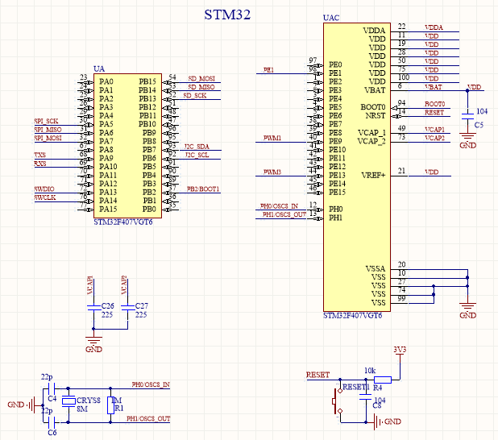

Hình 3.3 STM32F407VET6

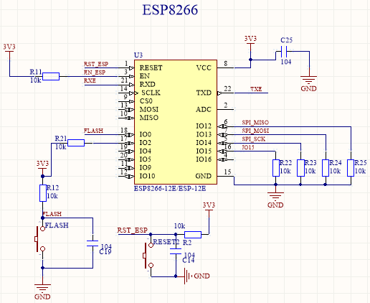

Hình 3.4 ESP8266

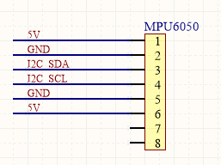

Hình 3.5 Chân cắm cho module MPU6050

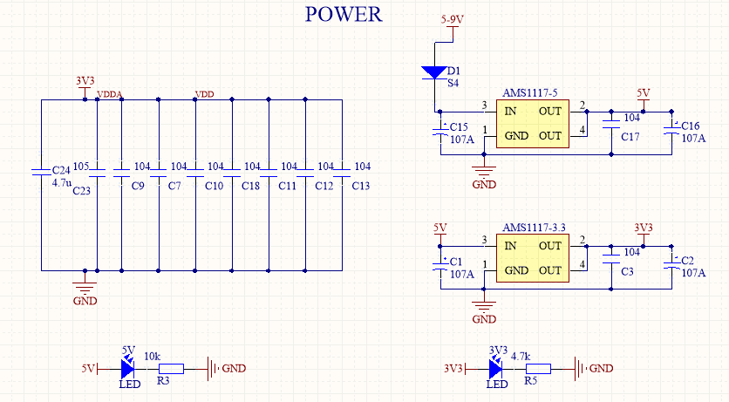

Hình 3.6 Khối nguồn

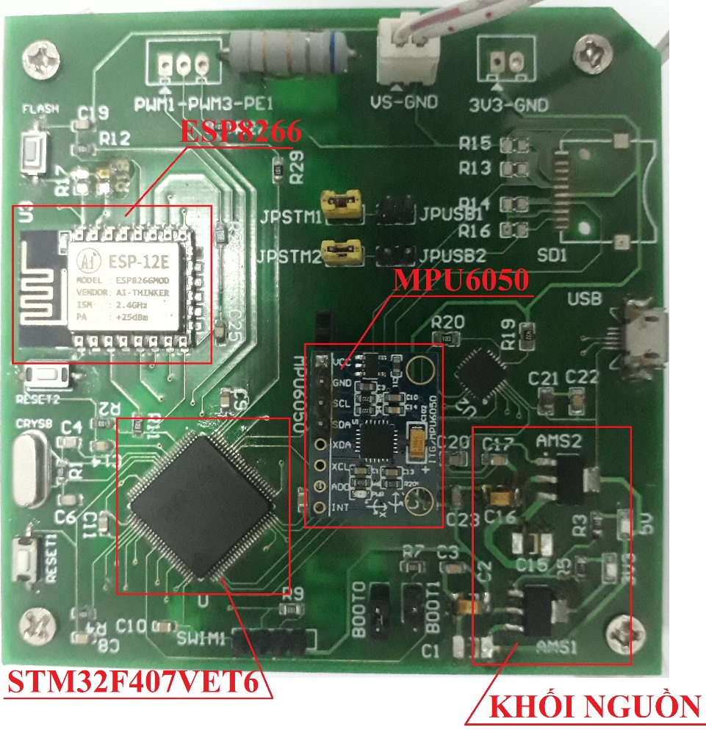

Hình 3.7 Hình ảnh sản phẩm sau khi hoàn thành

### Các chức năng cơ bản của chương trình nhúng và phần mềm điều khiển trên máy tính

Giao diện phần mềm cơ bản như hình 3.8. Để sử dụng trước tiên máy tính cần phải kết nối với một Access Point (điểm truy cập), ví dụ như modem, router WIFI,… Lưu ý cả thiết bị và máy tính phải kết nối cùng một mạng. Sau đó ấn “Open server” trên phần mềm và đóng công tắc nguồn trên thiết bị. Đợi thiết bị kết nối thành công sẽ có thông báo như trên hình 3.8.

Sau khi đã kết nối, ấn nút “Listen client” để nhận dữ liệu từ thiết bị. Mặc định thiết bị sẽ chạy thuật toán dẫn đường quán tính dùng quaternion về gửi kết quả trạng thái không gian và tọa độ tính được.

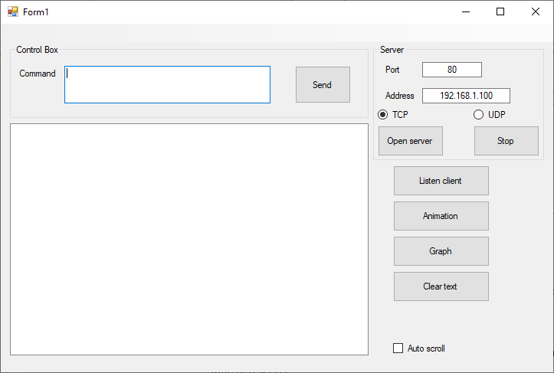

Hình 3.8 Giao diện phần mềm điều khiển

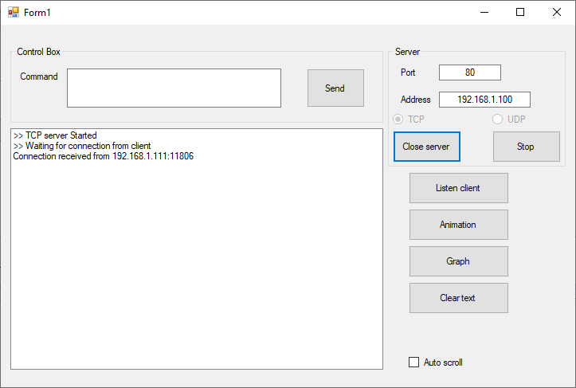

Hình 3.9 Thông báo kết nối thiết bị thành công

#### Gửi số liệu đo từ cảm biến MPU6050 đến server

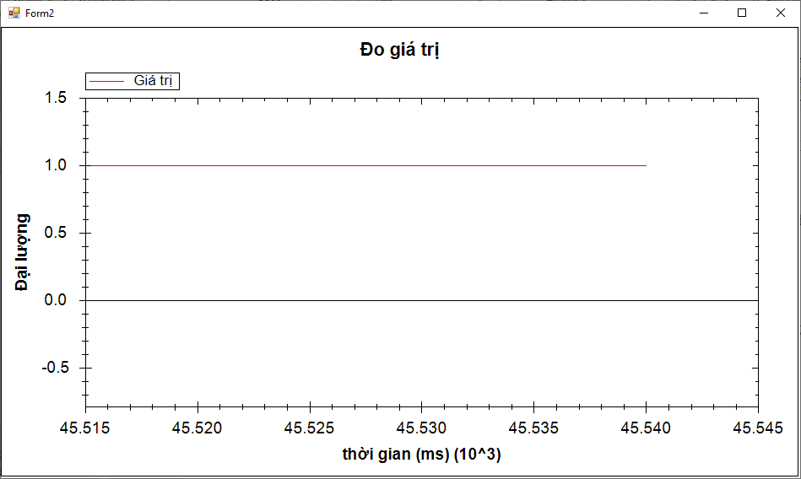

Hình 3.10 Đồ thị kết quả quan sát gia tốc trục Zb khi thiết bị đứng yên trên mặt phẳng ngang bằng 1g

Để kiểm tra hoạt động của cảm biến MPU6050, thiết bị sẽ được thiết đặt chức năng gửi dữ liệu thu được từ cảm biến đến server. Sử dụng chức năng này bằng cách gõ lệnh “mi” hoặc “Mi” với i = 0…5 lần lượt tương ứng với abx, aby, abz, ⍵bx, ⍵by, ⍵bz. Sau đó ấn “Send” để gửi lệnh đến thiết bị. Để quan sát kết quả thu về ấn “Graph”. Đồ thị thu về như hình 3.10.

#### Hiệu chỉnh tự động cảm biến MPU6050

Chức năng hiệu chỉnh thực hiện thông qua lệnh “c” hoặc “C” được truyền đến thiết bị. Để kết quả được tốt nên chuẩn bị một mặt phẳng chuẩn vuông góc với vector trọng trường g. Sau khi gửi lệnh chỉnh thì thiết bị sẽ tiến hành đo 20000 mẫu giá trị và tính ra sai số trung bình và lưu lại các giá trị sai số trung bình đó vào flash của STM32F407VET6. Kết quả đo từ cảm biến MPU6050 sẽ được trừ cho lượng sai số trung bình đã tính được. Thông báo vào chế độ hiệu chỉnh như hình 3.11.

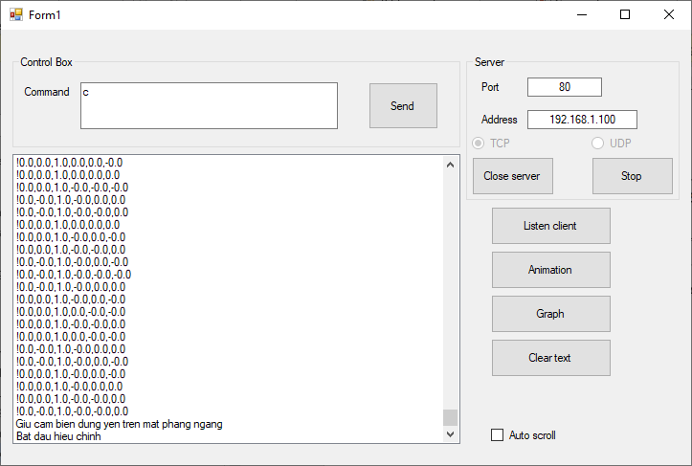

Hình 3.11 Giao diện hiệu chỉnh thiết bị

#### Thực hiện thuật toán dẫn đường quán tính và truyền kết quả theo thời gian thực đến server

Đây là chức năng chính của thiết bị. Kết quả sẽ được biểu diễn dưới dạng đồ thị tọa độ trong mặt phẳng XY và dạng minh họa tư thế 3D của ngư lôi. Chức năng này được thực hiện bằng lệnh “q” hoặc “Q” + mode, với mode là 0 – không dùng bộ lọc, 1 – dùng bộ lọc. Ấn “Graph” để xem đồ thị tọa độ hoặc các giá trị góc của thiết bị tính được. Các lệnh được dùng cho “Graph” là “q” hoặc “Q” kết hợp với:

- Không thêm ký tự nào: đồ thị tọa độ XY

- “p” hoặc “P” : góc nghiêng

- “r” hoặc “R” : góc lắc

- “y” hoặc “Y”: góc hướng

Dưới đây là đồ thị 2D và 3D mô tả kết quả tính toán.

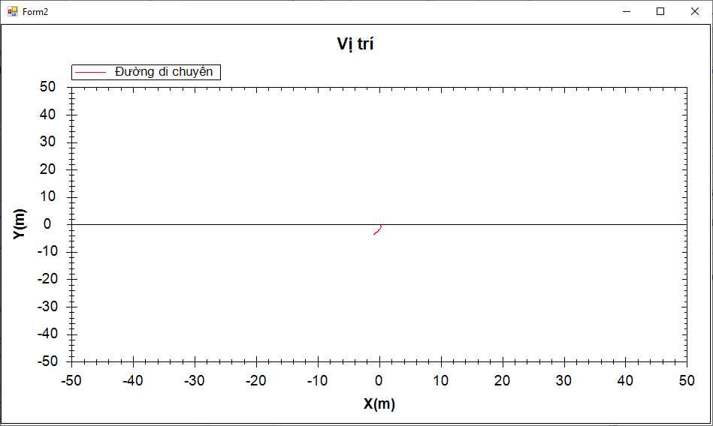

Hình 3.12 Đồ thị tọa độ XY

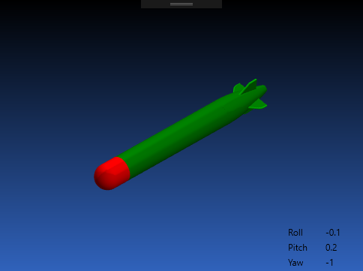

Hình 3.13 Đồ thị 3D

## Thử nghiệm thuật toán dẫn đường quán tính trên thiết bị đã xây dựng

### Thử nghiệm với mô hình đơn giản không áp dụng các bộ lọc nhiễu

Đặt thiết bị đứng yên trên một mặt phẳng cố định. Nhập lệnh “q0” để thiết bị thực hiện thuật toán dẫn đường quán tính, áp dụng bộ lọc hướng Madgwick và nhấn “Send”. Chờ thiết bị kết nối với máy tính, kết nối thành công sẽ có thông báo như hình 3.9.

|  |  |
| --- | --- |
|  |  |

Hình 3.14 Đặt thiết bị trên mặt phẳng ngang và kết nối với máy tính

Nhập lần lượt các lệnh “qr”, “qp”, “qy” và ấn “Graph” để xem quan sát các góc (không cần ấn “Send” nữa). Kết quả quan sát các góc trong 60 s như hình 3.15.

|  |  |
| --- | --- |
| *a) Góc lắc γ* | *b) Góc nghiêng ϑ* |

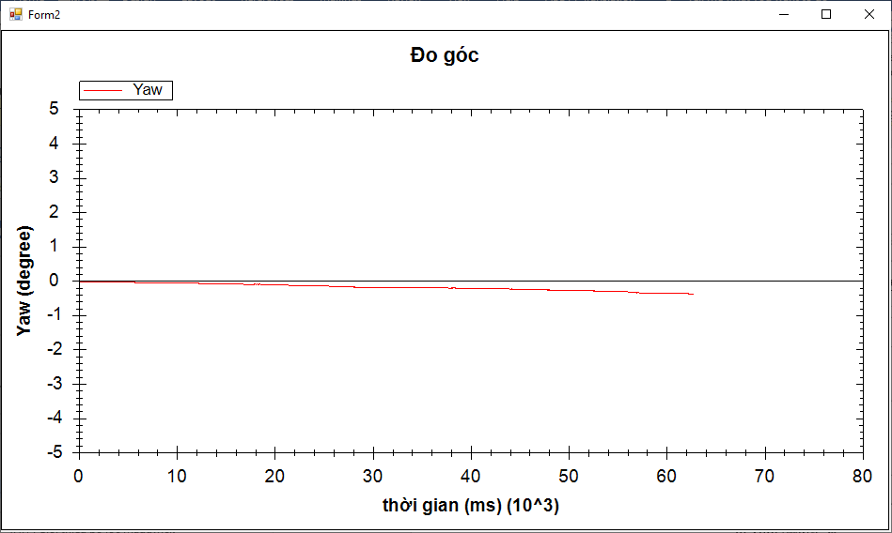

*c) Góc hướng 𝜓*

Hình 3.15 Các góc Euler khi thiết bị đang đứng yên

Có thể thấy rằng kết quả về góc có độ trôi nhất định. Quan sát thêm mô phỏng Matlab ở hình 3.16 khi cho thêm nhiễu với một độ trôi con quay nhỏ như mô hình nhiễu ở mục 2.2.3 trong trường hợp thiết bị đứng yên (Vnl = 0). Kết quả mô phỏng trong 60 s ta cũng có được độ trôi góc tương tự.

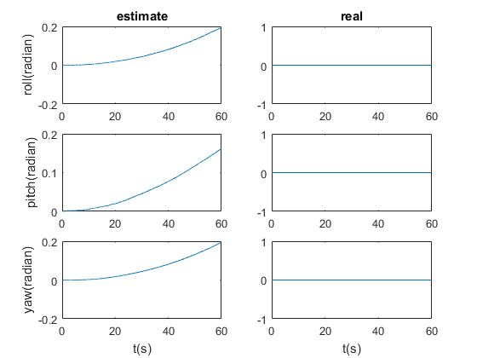

Hình 3.16 Mô phỏng các góc Euler với nhiễu và độ trôi con quay trên Matlab khi thiết bị đứng yên

Để quan sát kết quả vị trí đo được từ thiết bị nhập lệnh “q” và ấn “Graph”. Kết quả như hình 3.17.

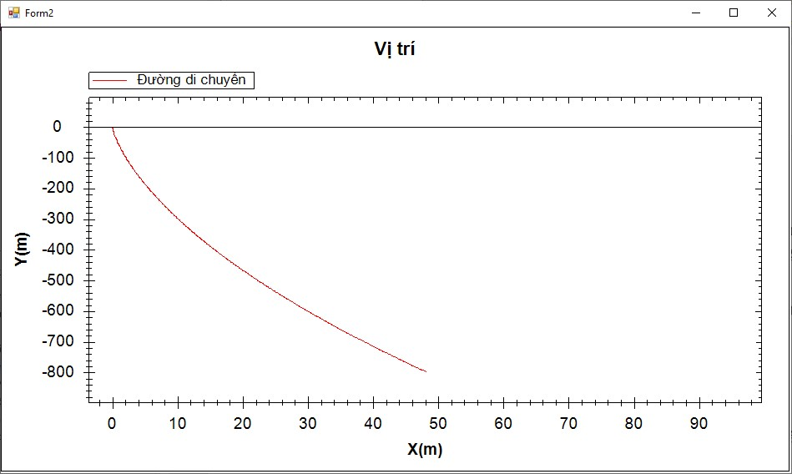

Hình 3.17 Vị trí tính toán khi thiết bị đứng yên

Qua quan sát kết quả ở hình trên, ta thấy tốc độ trôi vị trí khá nhanh. Tương tự mô phỏng trên matlab có kết quả như hình 3.18.

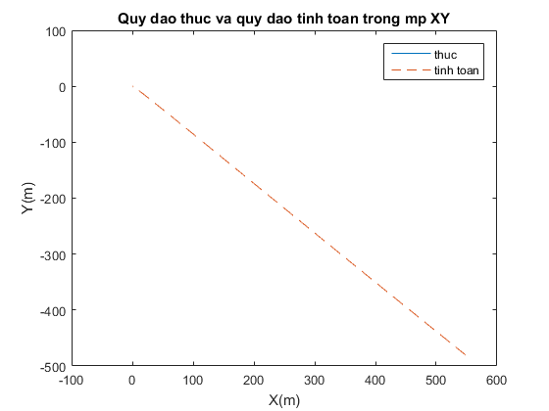

Hình 3.18 Mô phỏng vị trí trong mặt phẳng XY với nhiễu và độ trôi con quay trên Matlab khi thiết bị đứng yên

### Thử nghiệm thuật toán dẫn đường quán tính với bộ lọc Madgwick

Đặt thiết bị đứng yên trên một mặt phẳng cố định. Nhập lệnh “q1” để thiết bị thực hiện thuật toán dẫn đường quán tính, áp dụng bộ lọc hướng Madgwick và nhấn “Send”.

Chờ thiết bị kết nối với máy tính kết nối với máy tính thành công thì lặp lại thao tác nhập các lệnh “qr”, “qp”, “qy” và ấn “Graph” để xem quan sát các góc như ở phần trước.

Kết quả quan sát các góc trong 60 s như hình 3.19.

|  |  |
| --- | --- |
| *a) Góc nghiêng ϑ* | *b) Góc lắc γ* |

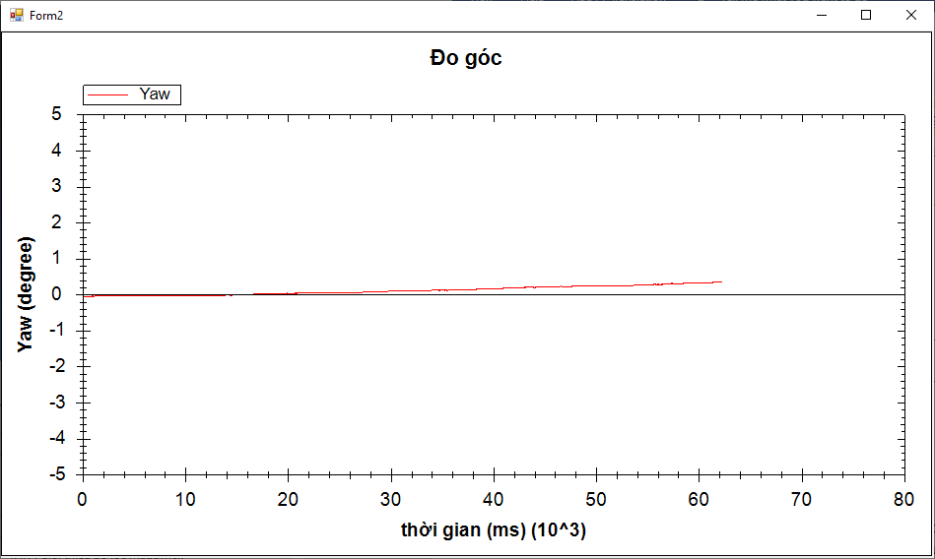

*c) Góc hướng 𝜓*

Hình 3.19 Các góc Euler khi thiết bị đang đứng yên áp dụng bộ lọc Magdwick

Từ hình trên có thể thấy, tuy góc hướng 𝜓 vẫn bị trôi, nhưng nhìn chung độ trôi góc đã được khử khá tốt. Trong hình 3.19 a) và b) có một khoảng thời gian ban đầu khoảng 10 s góc nghiêng ϑ và góc lắc γ có sự dao động khá lớn là do thuật toán lọc cần thời gian để đạt đến trạng thái ổn định. Hệ số β trong phương trình (2.54) ban đầu được chọn khá lớn giúp thuật toán lọc nhanh chóng đi đến trạng thái ổn định, sau đó được giảm lại nhỏ lại để tránh dao động góc lớn. Hệ số ζ trong biểu thức (2.57) ban đầu được cho bằng 0 trong khoảng thời gian ban đầu để tránh việc đánh giá góc đang dao động khá lớn gây ra sai số bù độ trôi lớn, sau đó tăng lên để thực hiện bù khử độ trôi con quay khi bộ lọc đã vào trạng thái ổn định.

Tiếp tục nhập lệnh “q” và nhấn “Graph” để quan sát vị trí đo được từ thiết bị. Kết quả quan sát vị trí tính toán trong mặt phẳng XY trong 60 s khi thiết bị đứng yên như hình 3.20.

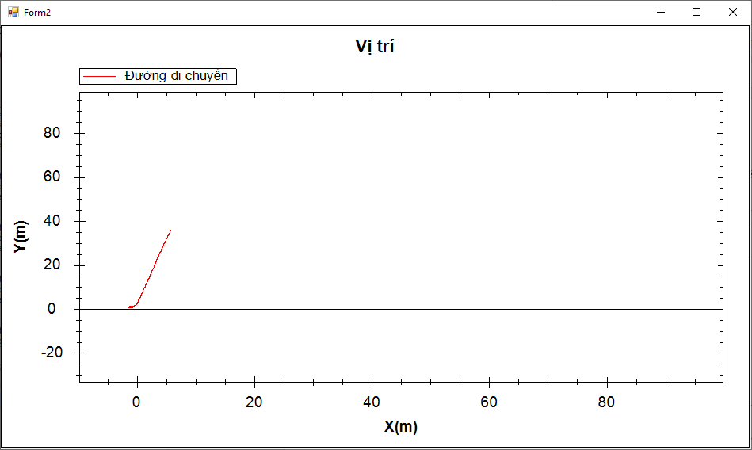

Hình 3.20 Vị trí tính toán khi thiết bị đứng yên áp dụng bộ lọc Magdwick

Quan sát kết quả thử nghiệm, ta thấy kết quả đánh giá vị trí dù cho độ trôi đã giảm đi khá nhiều nhưng sai lệch vẫn rất lớn.

Mô phỏng thiết bị khi đứng yên trên Matlab kết quả như hình 3.21 và hình 3.22. Góc nghiêng ϑ và góc lắc γ đều cho kết quả rất tốt, còn góc hướng 𝜓 vẫn bị trôi (giống với thực tế). Điều này là do bộ lọc hướng đã sử dụng gia tốc trọng trường làm vector tham chiếu để hiệu chỉnh, như vậy thực ra chỉ có độ trôi của góc nghiêng ϑ và góc lắc γ được bù chính xác, còn lượng bù độ trôi góc hướng 𝜓 thì hầu như không đáng kể.

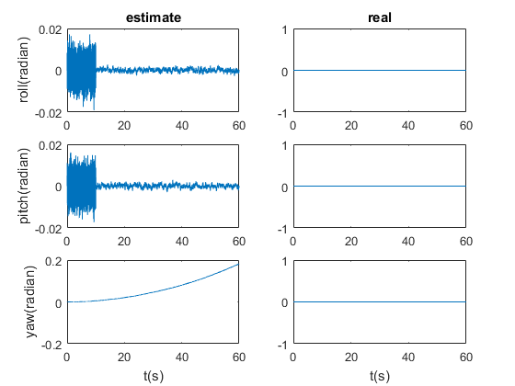

Hình 3.21 Các góc Euler áp dụng bộ lọc Madgwick mô phỏng trên Matlab khi thiết bị đứng yên

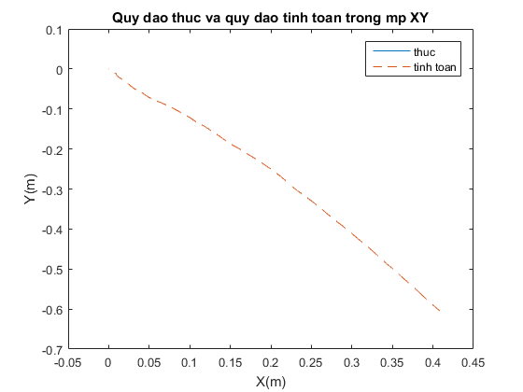

Hình 3.22 Vị trí tính toán áp dụng bộ lọc Madgwick mô phỏng trên Matlab khi thiết bị đứng yên

So với kết quả thực tế trên hình 3.19 thì mô phỏng vị trí trên Matlab ở hình 3.21 có độ trôi khá nhỏ, nguyên nhân là do nhiễu ngẫu nhiên trong thực tế khác với mô phỏng, đồng thời thời gian lấy mẫu trên mô phỏng cũng nhỏ hơn giúp tăng độ chính xác.

Tiếp tục quan sát các kết quả đo khi xoay thiết bị lần lượt theo các trục đo từ 00 đến 900 rồi về lại 00.

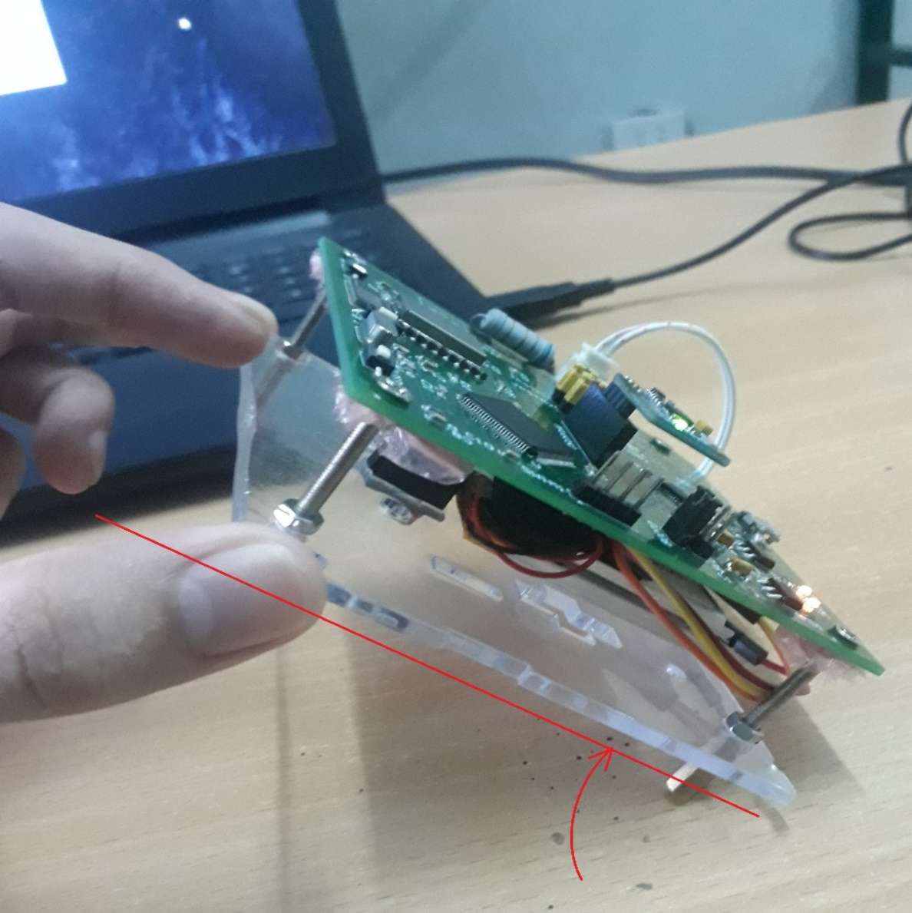

Hình 3.23 Xoay thiết bị

Kết quả đo như trên hình 3.24, ta thấy rằng các góc Euler thu được khá tốt, sát với thực tế.

|  |  |
| --- | --- |
| *a) Góc nghiêng ϑ* | *b) Góc lắc γ* |

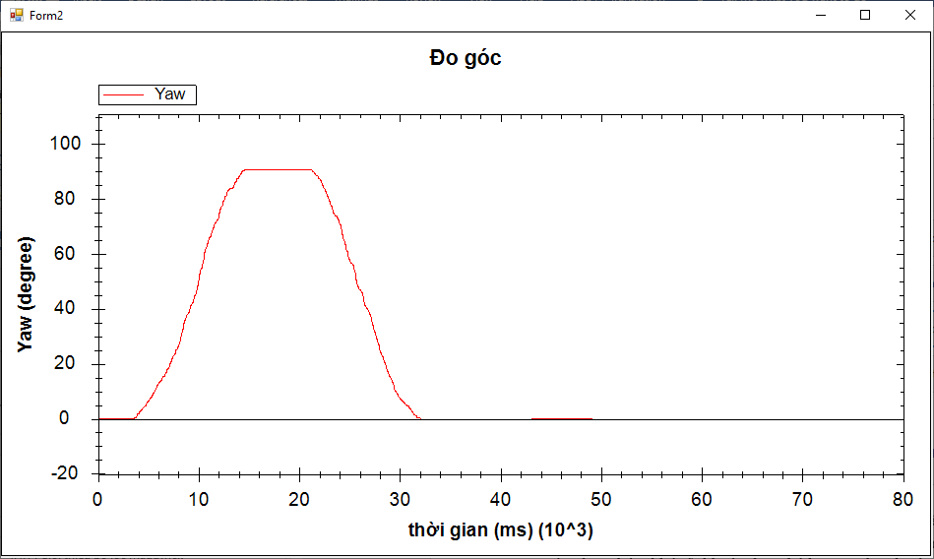

*c) Góc hướng 𝜓*

Hình 3.24 Các góc Euler khi xoay thiết bị 900 lần lượt theo các trục đo áp dụng bộ lọc Magdwick

**KẾT LUẬN CHƯƠNG 3**

Trong chương 3 đã thử nghiệm thuật toán dẫn đường quán tính trên một thiết bị tự thiết kế.

Kết quả ước lượng góc nghiêng và gắc lắc được hiệu chỉnh khá tốt, còn góc hướng vẫn bị trôi nhẹ do không được hiệu chỉnh. Có thể kết hợp thêm bộ đo từ trường trái đất để hiệu chỉnh góc hướng.

Kết quả ước lượng vị trí bị trôi với giá trị lớn do sai số gia tốc kết hợp với sai số góc hướng, tuy nhiên vẫn có thể cải thiện bằng cách kết hợp thêm nhiều bộ đo khác như bộ đo sâu, bộ đo vận tốc riêng của ngư lôi, máy tính đường,….

Kết quả thử nghiệm tuy còn nhiều thiếu sót nhưng hoàn toàn có cơ sở để phát triển và hoàn thiện hơn thuật toán đánh giá chuyển động ngư lôi, từ đó có thể phát triển thành thiết bị sử dụng được cho nhiệm vụ kiểm tra, thử nghiệm hệ thống điều khiển chuyển động ngư lôi.

# KẾT LUẬN

Qua quá trình nghiên cứu, đồ án đã đưa ra một phương pháp giải quyết bài toán kiểm tra, đánh giá chất lượng hệ thống điều khiển ngư lôi. Đồ án tập trung tìm hiểu, nghiên cứu về thuật toán dẫn đường quá tính và đã sử dụng phương pháp vector quay quaternion áp dụng vào giải quyết bài toán đặt ra.

Dù gặp phải những khó khăn, hạn chế nhất định, nhưng người thực hiện vẫn đưa ra được một mô hình sản phẩm thử nghiệm phương án nêu ra. Tuy còn nhiều thiếu xót, nhưng trong điều kiện thời gian cho phép và khả năng của bản thân, người thực hiện cũng đã đưa ra những giải pháp nhất định để giải quyết những vấn đề thực tế gặp phải khi thực hiện hóa thuật toán dẫn đường quán tính dùng vector quay quaternion đã trình bày, trong đó có vấn đề về nhiễu và đồ án cũng đã giới thiệu một phương pháp hiệu quả cho việc lọc nhiễu đó là sử dụng bộ lọc hướng Magdwick. Từ những kết quả thu được, hoàn toàn có cơ sở để có thể phát triển, hoàn thiện hơn thiết bị kiểm tra, đánh giá chuyển động ngư lôi trong tương lai, giúp giải quyết hiệu quả hơn nhiệm vụ thử nghiệm, đánh giá chất lượng hệ thống điều khiển ngư lôi.

Đồ án vẫn còn nhiều điểm hạn chế cần phải giải quyết để đạt được kết quả mong muốn. Tuy nhiên hoàn toàn có thể cải thiện được bằng các giải pháp bổ sung như thêm các bộ đo khác để hiệu chỉnh kết quả đánh giá như bộ đo từ trường trái đất, bộ đo vận tốc riêng ngư lôi, bộ đo đo sâu,… Bên cạnh đó có thể sử dụng những loại con quay và bộ đo gia tốc có độ chính xác cao hơn, tần số lấy mẫu lớn hơn, áp dụng thêm bộ lọc Kalman cho đánh giá vị trí khi có các bộ đo phù hợp.

Cuối cùng, tôi xin gửi lời cảm ơn chân thành đến Tiến sỹ, Trung tá Hoàng Mạnh Tưởng đã nhiệt tình giúp đỡ, hướng dẫn tôi trong quá trình thực hiện nhiệm vụ đồ án của mình, cũng như sự quan tâm, tạo điều kiện từ các đồng chí giảng viên của bộ môn Tên lửa.

# TÀI LIỆU THAM KHẢO

1. Giáo trình Cấu tạo ngư lôi - HVHQ

2. Hệ thống điều khiển ngư lôi - Tập 1, Tập 2- Đại tá, Ths Nguyễn Xuân Phú

3. Applied Inertial Navigation: Problems and Solutions – Oleg S.Salychev, 2004

4. An efficient orientation filter for inertial and inertial/magnetic sensor arrays -Sebastian O.H. Madgwick, April 30, 2010